18. «Углубленный обзор политики и программ в области энергоэффективности бывшей Югославской Республики Македония за 2007 г.» - (статья временно отсутствует) - http://www.energosovet.ru/stat549p3.html

Углубленный обзор политики и программ в области энергоэффективности Бывшей Югославской Республики Македония за 2007 г.
Информация, содержащаяся в настоящей работе, получена из источников, которые считаются надёжными. Тем не менее, ни Секретариат Энергетической Хартии, ни её авторы не гарантируют точность или полноту информации, содержащейся в ней; ни Секретариат Энергетической Хартии, ни её авторы не несут ответственность за какие бы то ни было потери или ущерб, вытекающие из использования этой информации или из любых ошибок или упущений в ней. Настоящая работа публикуется при том понимании, что Секретариат Энергетической Хартии и её авторы предоставляют информацию, но не стремятся оказывать правовые или иные профессиональные услуги.
© Секретариат Энергетической Хартии, 2007 г.
Воспроизведение настоящего документа разрешается, при условии указания источника, за исключением случаев, когда оговорено иное. В противном случае все права защищены.
Содержание
Краткое изложение
Введение
Общая информация
Обзор сектора энергетики
Предложение энергии
Выработка электроэнергии
Централизованное теплоснабжение
Конечное потребление энергии
Сектора конечного потребления электроэнергии
Промышленность
Жилищный сектор
Транспорт
Сектор услуг
Энергетическая политика
Стратегическая и нормативно-правовая основа
Структура энергетического рынка
Институты
Политика формирования цен энергию
Политика в области энергоэффективности
Стратегия повышения энергоэффективности
Правовая основа
Финансирование мер по энергоэффективности
Проекты повышения энергоэффективности
Проекты Всемирного банка
Проекты ЕБРР
Другие проекты и меры
Организация деятельности по энергоэффективности
Политика по вопросам возобновляемых источников энергии
Потенциал и предложение возобновляемых источников энергии
Политика в отношении возобновляемых источников энергии
Проекты ВИЭ
Экологическая политика с учетом энергетических аспектов
Оценка прогресса
Рекомендации
Приложения
Приложение 1. Организации, которые посетила команда экспертов, проводивших обзор
Приложение 2. Общие экономические показатели и показатели по сектору энергетики
Приложение 3. Выборочные таблицы показателей конечного потребления
Приложение 4. Цены на электроэнергию для конечных потребителей
Приложение 5. Энергосбережение по секторам
Приложение 6. Источники информации
Краткое изложение
Исходная информация
Бывшая югославская Республика Македония (далее «Македония») прошла долгий путь в рамках перехода от централизованного планирования экономики к рыночной экономике, так как проведение реформ часто прерывалось вследствие политической нестабильности. С 2001 года возобновился скромный рост экономики, было ускорено проведение структурных реформ, постоянно повышается уровень макроэкономической стабильности в стране. На растущий частный сектор приходится значительная доля ВВП (65%). Началась фискальная децентрализация, что создает возможности для большей автономии органов местного самоуправления и контроля инвестиций в местную инфраструктуру.
Однако темпы роста остаются низкими, чрезмерно высок уровень безработицы (примерно 36%), несмотря на недавние меры по улучшению условий для коммерческой деятельности. Уровень жизни в стране низкий, примерно 21% населения живет ниже абсолютного уровня бедности. Норма инвестирования и поток прямых иностранных инвестиций существенно ниже, чем в быстро развивающихся странах региона.
В объеме предложения первичной энергии в Македонии преобладают уголь и нефть -49% и 35%, соответственно. Примерно 10% предложения энергии обеспечивается за счет возобновляемых источников энергии: гидроэнергии, топливной древесины и геотермальной энергии. Македония сильно зависит от импорта энергоносителей, импорт обеспечивает примерно 46% потребности. Объем импорта в последние годы растет. Основным местным источником энергии является бурый уголь.
Объем конечного потребления энергии в Македонии постоянно растет после 2001 года. Промышленность является крупнейшим потребителем энергии. На долю черной металлургии (выплавка чугуна и стали) приходится 59% от общего объема промышленного энергопотребления. Жилищный сектор является вторым крупнейшим потребителем энергии, а электричество - это основной вид энергии, используемый в секторе, включая потребление на цели отопления помещений.
Энергетическая политика
Большое влияние на энергетическую политику Македонии оказала общая цель страны - вступление в ЕС. После вступления в силу в 2004 году Соглашения с ЕС о стабилизации и ассоциации Македония постепенно продвигается по пути выполнения требований ЕС относительно развития энергетического сектора. В 2006 году Македония ратифицировала Договор об Энергетическом сообществе.
Стратегические приоритеты Македонии в секторе энергетики и положения, транспонирующие acquis communautaire, содержатся в новом Законе «Об энергетике», который был принят Парламентом в 2006 году. Новый Закон «Об энергетике» обеспечил нормативно-правовую основу для энергетического рынка в Македонии и упорядочил нормативно-правовую основу для деятельности независимого энергетического регулятора, который был создан в 2003 году.
Реструктуризация сектора электроэнергии была начата в 2004 году с разделения бывшей вертикально интегрированной государственной энергетической компании
ESM. Затем последовала частичная приватизация. Приватизация в секторе нефти завершена, действуют конкурентные рынки. Сектор природного газа также был реструктурирован, продолжается его приватизация. Осуществляется регулирование цен на электричество, газ, теплоэнергию и нефть. Нет прямых социальных субсидий, но существует перекрестное субсидирование. Общий уровень цен на электричество низкий.
Особое политическое внимание в Македонии уделяется снабжению энергией, которое является серьезной проблемой для страны. Существуют амбициозные планы достижения энергетической независимости, планируется построить новые энергогенерирующие мощности. Большое внимание уделяется изучению возможности использования возобновляемых источников энергии, особенно малых ГЭС. Однако Македония до сих пор не имеет комплексной долгосрочной Энергетической стратегии, и существует намерение разработать такую стратегию в ближайшем будущем.
Политика в облсти энергоэффективности
Стратегия повышения энергоэффективности была принята в 2004 году наряду с проведением анализов планов реализации и технических программ. Программы, определенные для реализации, обладают потенциалом для экономически эффективного снижения уровня энергопотребления в размере примерно 6% от текущего уровня энергопотребления в стране.
Македония не имеет специального закона по энергоэффективности, но относящиеся к энергоэффективности положения включены в Закон «Об энергетике». Новый Закон «Об энергетике» 2006 года четко определяет вопросы энергоэффективности в специальной главе, в которой говорится о текущей национальной политике и мерах по повышению энергоэффективности. Рамки и положения Закона «Об энергетике» обеспечивают надлежащую нормативно-правовую основу для политики в области энергоэффективности в Македонии. Осуществляются меры по разработке и принятию вторичного законодательства и технических норм, поскольку пока осуществляется регулирование только вопросов маркировки бытовых приборов.
На осуществление мер по энергоэффективности выделяются очень ограниченные бюджетные финансовые ресурсы. Все существенное финансирование проектов энергоэффективности осуществляется преимущественно в рамках международного сотрудничества. Некоторые позитивные признаки в отношении общего коммерческого финансирования, наблюдавшиеся в течение последних трех лет, пока не оказали влияния на финансирование мер по энергоэффективности. Ряд барьеров мешают осуществлению инвестиций в повышение энергоэффективности как со стороны финансового сектора, так и со стороны потребителей.
Для решения некоторых из существующих проблем в области повышения энергоэффективности Правительство Македонии инициировало Проект устойчивой энергии при поддержке Глобального экологического фонда (ГЭФ) и Всемирного банка. Проект устойчивой энергии направлен на внедрение двух соответствующих инструментов для финансирования проектов энергоэффективности и маломасштабных проектов использования ВИЭ на основе рыночных принципов: энергосервисные компании и механизм кредитования /предоставления гарантий. Коммунальные компании и местные банки участвуют в реализации программы.
Основными проблемами в Македонии в сфере энергоэффективности являются широкое использование электричества для отопления жилых помещений и неэффективное энергопотребление в зданиях. Правительство приступило к решению этих вопросов, но
они не стали в достаточной мере приоритетными. Планируется внедрение системы сертификатов для зданий.
Закон «Об энергетике» определяет Министерство экономики как орган ответственный за разработку и реализацию политики повышения энергоэффективности в Республике Македония при поддержке Энергетического агентства. В рамках Министерства ответственность за эти вопросы возложена на Департамент энергетики и его Отдел по вопросам повышения энергоэффективности и возобновляемым источникам энергии, штат которого очень ограничен. Государственное Энергетическое агентство было создано в декабре 2005 года. Агентство отвечает за оказание профессиональной технической помощи по вопросам управления данными, проведения стратегического анализа, оценки политики и проектов и координации реализации. Энергетическое агентство играет важную роль в вопросах активизации деятельности в сфере повышения энергоэффективности и использования возобновляемых источников энергии, но возможности агентства пока еще ограничены.
Закон «Об энергетике» определил участие местных органов власти к стратегическому планированию деятельности в сфере энергоэффективности и реализации программ. Однако реформа, внедряющая децентрализацию, стала причиной тяжелого бремени новых обязанностей для местных органов власти, а процесс создания всего соответствующего потенциала идет медленно.
Политика в области возобновляемых источников энергии
Правительство Республики Македония отдает приоритет развитию возобновляемых источников энергии (ВИЭ), т.к. страна располагает перспективными внутренними ресурсами возобновляемых источников энергии, включая гидроэнергию, геотермальную энергию, биомассу и энергию ветра. Нормативно-правовую основу для использования ВИЭ обеспечивает Закон «Об энергетике». Принятие Стратегии использования возобновляемых источников энергии предполагается в 2008 году.
В соответствии с положениями Закона «Об энергетике» в 2007 году Комиссией по энергетическому регулированию были приняты льготные тарифы на покупку электроэнергии, генерируемой малыми гидроэлектростанциями и ветроэнергетическими установками.
Правительство рассматривает строительство малых гидроэлектростанций как один из важнейших для страны проектов. В период 2006-2007 гг. были проведены международные открытые конкурсные торги на получение концессий в отношении водных объектов на генерирование электроэнергии на 60 малых гидроэлектростанциях на основе модели DBOT (проектирование, строительство, эксплуатация, передача). Недавно были объявлены международные конкурсные торги на получение концессий в отношении водных объектов на другие 27 малых гидроэлектростанций для генерирования электроэнергии.
Финансирование проектов ВИЭ обеспечивается в рамах международного сотрудничества и из государственного бюджета. Проект устойчивой энергии ГЭФ / Всемирного банка посвящен в основном вопросам создания рыночных условий для использования ВИЭ.
Общая оценка прогресса
Македония продолжает работу по реформированию сектора энергетики, но страна должна решить ряд серьезных проблем, связанных с развитием сектора и растущим спросом на энергию: сильная зависимость от импорта энергии, неблагоприятный
топливно-энергетический баланс, неудовлетворительное состояние энергосистемы, высокая степень неэффективности в сфере генерирования и использования энергии. Структура экономика (структура секторов, высокая энергоемкость и устаревшие технологии и др.) способствуют росту энергопотребления. В силу этих серьезных причин большое внимание в Македонии уделяется необходимости рационализации энергопотребления. Были разработаны основные стратегические и законодательные документы, создавшие основу для повышения энергоэффективности. Начато оказание международной поддержки и помощи иностранных государств на цели создания соответствующих условий для повышения энергоэффективности.
Однако вопросы энергоэффективности еще не стали приоритетом в рамках деятельности Правительства в сфере реализации. Требуются конкретные структурированные обеспеченные ресурсами меры для устранения недостатков в сфере реализации и улучшения ситуации, особенно в отношении усиления институтов; продолжения реформы ценообразования; и проведения сконцентрированных приоритетных мер для существенного снижения уровня использования электричества на цели отопления помещений, повышения энергоэффективности зданий, поддержки создания институционального потенциала местных органов власти и запуска целевых программ информирования и повышения уровня осведомленности.
Группа экспертов, проводивших обзор, сформулировала рекомендации по проведению усовершенствований в этих ключевых областях.
Введение
Бывшая югославская Республика Македония ратифицировала Договор к Энергетической Хартии (ДЭХ) и Протокол к Энергетической Хартии по вопросам энергетической эффективности и соответствующим экологическим аспектам (ПЭЭСЭА) в сентябре 1998 года. В соответствии со своими обязательствами в рамках ПЭЭСЭА Македония представила два регулярных обзора своей политики в области энергоэффективности - в октябре 2001 года и в мае 2006 года. Текущий Углубленный обзор по ПЭЭСЭА является для страны первым.
Ратифицируя ПЭЭСЭА, страны принимают обязательства по проведению политики повышения энергоэффективности и снижению уровня негативных воздействий на окружающую среду в рамках энергетического цикла (Ст.3) и обязуются разрабатывать, выполнять и регулярно обновлять программы повышения энергетической эффективности (Ст. 8). Руководящий принцип Протокола заключается в том, что Договаривающиеся Стороны сотрудничают и, когда это целесообразно, оказывают друг другу содействие в разработке и осуществлении политики, законов и нормативных актов в области энергетической эффективности (Ст.3).
Углубленный обзор проводится в рамках взаимных обзоров и предназначен для оценки прогресса, достигнутого страной в выполнении ее обязательств по ПЭЭСЭА. В равной степени, обзор направлен на повышение уровня сотрудничества между Сторонами ПЭЭСЭА и содействие диалогу и передаче опыта и информации.
Углубленный обзор политики Македонии в области энергоэффективности был проведен командой экспертов, включающей официальных представителей четырех стран, являющихся Сторонами Протокола. Команда экспертов, проводивших обзор, посетила Македонию в период с 10 по 14 сентября 2007 года и встретилась с представителями ряда учреждений, перечисленных в Приложении 1. Команда экспертов выражает свою большую благодарность Министерству экономики Республики Македония за организацию миссии и особо благодарит всех участников встреч.
В состав команды обзора были включены: г-н Жан-Кристоф Фуэг из Федерального энергетического агентства Швейцарии (руководитель группы), г-жа Снежана Тодорова из Агентства по энергоэффективности Болгарии, г-н Джордж Кассар из Управления ресурсов Мальты и г-н Кресимир Черовач из Министерства экономики Хорватии. В состав команды входила также г-жа Валя Пеева из Секретариата Энергетической Хартии.
Основным источником информации по вопросам политики и программ в области энергоэффективности и соответствующих данных являются Регулярные обзоры, представленные Македонией Рабочей группе по ПЭЭСЭА, а также информация, представленная учреждениями Македонии во время посещения страны. Использовались также другие источники информации, например, соответствующие публикации Правительства Македонии, Европейской Комиссии, Международного энергетического агентства (МЭА), Всемирного банка, ЕБРР и др.
Отчет о проведенном углубленном обзоре обсуждался Рабочей группой по ПЭЭСЭА и с согласия властей Македонии был представлен для утверждения Конференции по Энергетической Хартии.
Население Македонии - 2,023 млн. человек. Почти 30% населения (свыше 600000 человек) проживает в столице - г. Скопье. Другие крупные города - Битола, Тетово, Гостивар, Велес, Куманово, Охрид и Стип.
Политическая ситуация
Республика Македония провозгласила независимость от государства Югославия (в период распада Югославии) после референдума 1991 года. Государственная политическая система Македонии - парламентская республика с однопалатным парламентом (120 мест). Члены Парламента избираются сроком на 4 года народным голосованием по партийным спискам по шести избирательным округам: по 20 депутатов от каждого округа. Последние парламентские выборы состоялись 5 июля 2006 года. Текущий состав правительства был утвержден Парламентом в августе 2006 года. Президент выбирается общим прямым голосованием сроком на 5 лет с правом переизбрания один раз на второй срок.
Межэтническая напряженность между этническими македонцами и этническим албанским меньшинством привела к политической нестабильности в стране в 2001 году и сильно повлияла на политическую ситуацию в последующие годы. Охридское рамочное соглашение, подписанное в августе 2001 года, стало мирным договором между двумя этническими группами .
После подписания Охридского рамочного соглашения была создана новая основа для местного самоуправления, местные органы власти получили больше полномочий. С 2004 года Республика Македония включает 84 муниципалитета и город Скопье, являющийся столицей страны, в качестве отдельной единицы местного самоуправления. В настоящее время продолжается процесс регионального реформирования, фискальная децентрализация была проведена в июле 2005 года. После двухлетнего льготного периода муниципалитеты будут нести новую ответственность за управление своими будущими инвестиционными потребностями и доходами. По новому законодательству муниципалитеты смогут осуществлять прямые заимствования у международных финансовых институтов (МФИ) и предоставлять финансовые гарантии по займам своих муниципальных коммунальных компаний.
Вступление в ЕС
Приоритетной политической задачей и вопросом стратегической важности для Македонии является полное членство в Европейском Союзе. В апреле 2001 года ЕС подписал с Македонией Соглашение о стабилизации и ассоциации. В марте 2004 года страна подала официальную заявку на вступление в ЕС. В декабре 2005 года бывшая югославская Республика Македония получила статус официального кандидата на вступление в ЕС, однако не было принято решение о дате начала переговоров о вступлении.
Это дало сильный толчок усилиям по реформированию нормативно-правовой основы в стране. Македония продолжает реализацию необходимых правовых реформ для целей создания свободной рыночной экономики.
В первом отчете о результатах работы в рамках вступления в ЕС, представленном в ноябре 2006 года, был отмечен достигнутый прогресс, но также было отмечено замедление темпа реформ в 2006 году, вероятно, вследствие проведения выборов в середине 2006 года. В
отчете изложены конкретные рекомендации Комиссии по ряду областей с особым акцентом на такие области, как реформирование полицейских служб и судебной системы, борьба с коррупцией и организованной преступностью, необходимость обеспечения деполитизации и институционального потенциала государственного сектора и необходимость продолжения работы по реализации Охридского рамочного соглашения.
Экономика
Македония прошла большой путь в рамках перехода от централизованного планирования экономики к рыночной экономике, так как проведение реформ часто прерывалось вследствие политической нестабильности. С 2001 года медленными темпами возобновился рост экономики, было ускорено проведение структурных реформ, постоянно повышается уровень макроэкономической стабильности в стране. По оценкам, в 2006 г. темпы экономического роста (ВВП) составили примерно 4%, как и в предыдущие годы. Темп инфляции находится на низком уровне (0,5%), курс валюты стабилен - примерно 61 денар за 1 евро (в соответствии с валютной политикой Центрального банка по фактическому фиксированию курса национальной валюты к евро). На растущий частный сектор приходится значительная доля ВВП (65%). Начато проведение фискальной децентрализации, что создает возможности для большей автономии органов местного самоуправления и контроля инвестиций в местную инфраструктуру.
Однако темпы роста остаются низкими, высок уровень безработицы (примерно 36% в течение последних лет) несмотря на недавние меры по улучшению условий для коммерческой деятельности. Норма инвестирования составляет примерно 20% от ВВП, что существенно ниже, чем в быстро развивающихся странах региона. Поток прямых иностранных инвестиций также характеризуется одними из самых низких темпов среди стран с переходной экономикой. Уровень жизни в стране низкий, показатель ВВП на душу населения равен примерно 25% от среднего значения для группы стран ЕС-25 в пересчете на покупательную способность. По оценкам, 21% населения живет ниже абсолютного уровня бедности.
Экономика Македонии является открытой, характеризуется высокой степенью интеграции в международную торговлю; общий показатель отношения объема торговли к ВВП превышает 90%. Основными статьями экспорта являются текстильные товары и сталь. Сельское хозяйство и промышленность - это два наиболее важных сектора экономики, однако за последние несколько лет значительное развитие получил сектор услуг. В 2005 году доля сектора услуг в ВВП (в основном это торговля, транспорт и телекоммуникации) составляла 59%; доля промышленности в ВВП составляла 29% (в основном черная металлургия и сталелитейная промышленность, текстильная промышленность и добыча полезных ископаемых, таких как металлы и минералы); доля сельского хозяйства- 12%.
Ожидается, что проведенная недавно налоговая реформа будет способствовать инвестициям и росту. В результате реформы ставки подоходного налога для физических лиц и налога на доходы корпораций были снижены и унифицированы - 12% с января 2007 года. В январе 2008 года будет проведено дальнейшее снижение ставки подоходного налога до 10%. Кроме того, налог на реинвестированную прибыль будет отменен и Правительство предоставит дальнейшие налоговые стимулы для иностранных инвесторов в специальных экономических зонах. Министерство экономики подготовило Программу стимулирования инвестиций в Республике Македония на период 2007-2010 гг., принятую Правительством 3 июня 2007 года. Программа содержит руководящие принципы по снижению барьеров, которые ограничивают инвестиции, и рекомендации по приведению нормативно-правовых положений с соответствие с международными стандартами.
Обзор сектора энергетики Предложение энергии
Экономика Македонии характеризуется относительно высоким уровнем потребления первичной энергии на единицу ВВП (Рис. 2). Такой высокий уровень энергоемкости объясняется высоким объемом потребления электроэнергии в металлообрабатывающей промышленности; низким уровнем эффективности в процессе генерирования, снабжения и потребления электроэнергии; и использованием электроэнергии для отопления жилых помещений .
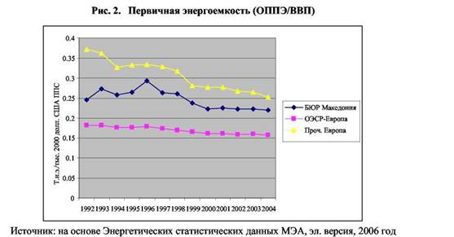
Общий объем потребления первичной энергии в Республике Македония в 2005 году составлял 2,7 млн. т.н.э., сохраняя тем самым тенденцию к повышению, наблюдавшуюся с 2002 года (Рис. 3). В топливно-энергетическом балансе страны, предлагаемом на 2007 год, общий объем энергопотребления, по прогнозам, вырастет на 14,72% (по сравнению с 2006 годом), в основном в результате возобновления использования некоторых мощностей в промышленности и интенсивного энергопотребления домохозяйствами.
В объеме предложения первичной энергии в Македонии преобладают уголь и сырая нефть - 49% и 35% соответственно. Примерно 10% предложения энергии обеспечивается за счет возобновляемых источников энергии: гидроэнергии, топливной древесины и геотермальной энергии.
Македония сильно зависит от импорта энергоносителей, импорт обеспечивает примерно 46% потребности. В последние годы объем импорта растет. Вся импортируемая сырая нефть поступает из Греции (г. Салоники) на нефтеперерабатывающий завод в Скопье по нефтепроводу с пропускной способностью 2,5 млн. тонн в год. Средний годовой объем потребления нефтепродуктов составляет примерно 0,8 млн. тонн. Газ импортируется из России по трубопроводу, проходящему через Украину, Молдову, Румынию и Болгарию. Основной магистральный газопровод
протяженностью около 98 км проходит от границы с Болгарией до Скопье. Следует отметить также рост импорта электроэнергии: с 1,662 млн. кВт*ч (20,45%) от общего объема потребности в электроэнергии в 2005 году до 2,994 млн. кВт*ч (33,53%) в 2006 году.
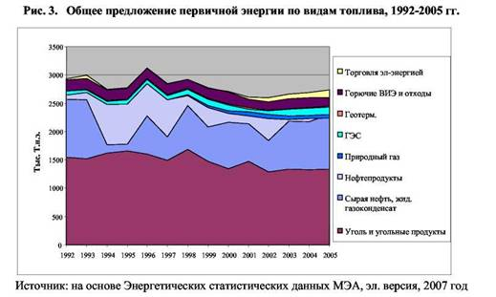
Основным местным источником энергии в Македонии является бурый уголь (лигнит), имеющий теплотворную способность - 6500-8000 кДж/кг, содержание серы - 0,5-1,5% и золы - 8-25%. Годовой объем добычи лигнита равен примерно 7,2 млн. тонн. Две крупнейших угольных шахты с объемом добычи около 7 млн. тонн в год поставляют уголь для генерирования электроэнергии на теплоэлектростанциях. Уголь с небольших шахт используется промышленными потребителями и домохозяйствами.
Доля природного газа в ОППЭ очень мала - 2,3%. Мощность системы газопроводов Республики Македония - 800 млн. м3 в год - используется не в полном объеме (только на 15%). Недостаток систем распределения на местном уровне не позволяет использовать имеющиеся мощности в секторе природного газа. На текущие момент построены только отводы от магистральных газопроводов в города протяженностью 26 км и газораспределительная сеть протяженностью 31,5 км. Компания Toplifikacija AD - Skopje (Скопье) является крупнейшим потребителем природного газа в стране. Муниципалитет Куманово осуществляет инвестиции в газораспределительную сеть, используя свое положение вблизи магистрального газопровода. В последующие годы должно начаться осуществление трех крупных проектов по строительству газопроводов. Два из них -Клечовце-Неготино и кольцевой газопровод вокруг Скопье - должны начаться в 2008 году, а третий - Скопье-Тетово-Гостивар-Кичево (с отводом на Дебар)-Струга-Охрид - годом позже. Ожидается, что финансирование проектов по строительству газопроводов будет осуществляться в основном через концессии.
Доля геотермальной энергии в общем предложении первичной энергии составляет около 0,4%. Потенциал Македонии в отношении геотермальной энергии равен 173 МВт для использования на нужды централизованного теплоснабжения и теплиц.
Гидроэнергия является важным источником энергии в Македонии, ее доля в ОППЭ составляет около 5%. В зависимости от гидрологических условий конкретного года использование гидроэнергии обеспечивает 15-18% годового объема генерирования электроэнергии.
Выработка электроэнергии
Общая установленная мощность для выработка электроэнергии в Македонии составляет 1524 МВт с годовым объемом примерно на уровне 6,7 ГВт*ч. Основной объем выработки электроэнергии (около 5 ГВт*ч в год) обеспечивают теплоэлектростанции, имеющие установленную мощность 1010 МВт, работающие в основном на буром угле (Рис. 4). Основная буроугольная шахта обеспечивает топливом электростанцию в городе Битола. Эта электростанция с установленной мощностью 675 МВт и годовым объемом выработки 4,6 ГВт*ч обеспечивает примерно 70% от объема предложения электроэнергии в Македонии. К сожалению, запасов основного месторождения бурого угля, по оценкам, хватит на 6-11 лет, а любая замена будет более дорогостоящей.
Теплоэлектростанция в Неготино (мощностью 210 МВт), работающая на топочном мазуте, функционирует с перерывами вследствие высоких цен на топливо и, соответственно, на генерируемую электроэнергию.
Общая установленная мощность для выработки электроэнергии на основе гидроэнергии составляет 504 МВт на 6 крупных гидроэлектростанциях и 36 МВт на 22 малых гидроэлектростанциях. В соответствии с Топливно-энергетическим балансом на 2006 год годовой объем выработки на основе гидроэнергии составляет примерно 1,5 ГВт*ч. Крупные гидроэлектростанции интенсивно эксплуатировались и в настоящее время испытывают серьезные финансовые, юридические трудности и проблемы, связанные с экологией. Возможности для дополнительного строительства крупных ГЭС ограничены.
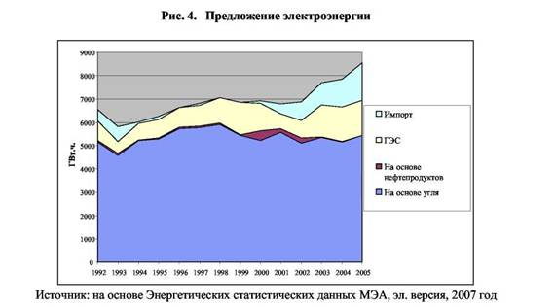
Большой проблемой для электроэнергетики Македонии являются потери в системе. Потери в системе распределения, по оценкам, превышают 17% от номинальной мощности (Рис.5). Система распределения электроэнергии испытывает трудности в связи с изношенностью оборудования и воровством электроэнергии. Кроме того, по-прежнему существуют проблемы с оплатой счетов за электроэнергию в жилищном и государственном секторах и промышленности .
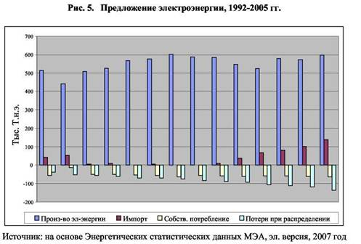
В связи с отсутствием инвестиций в новые мощности и новые топливные ресурсы в среднесрочной перспективе ожидается несбалансированность электроэнергетических мощностей, а также рост зависимости страны от импорта электроэнергии. AD ELEM, основная генерирующая компания, разработала план строительства и реконструкции генерирующих мощностей на период 2007-2011 гг. План включает модернизацию ТЭС Битола и открытие двух карьеров для обеспечения бесперебойного снабжения станции углем. Модернизация позволит повысить установленную мощность на 31,8 МВт, повысить степень использования агрегатов и сохранить показатель удельного потребления угля на текущем уровне. Важными элементами плана являются: строительство новой электростанции с газотурбинной установкой (TE-TO Skopje) с объемом выработки электроэнергии - 190 МВт и теплоэнергии - 150 МВт; строительство ГЭС «Бошков Мост» мощностью 66,03 МВт и строительство каскада ГЭС на реке Чрна.
Система электропередачи в стране соединена с системами Греции и Сербии, но не соединена с системами других соседних стран - Болгарии и Албании (Рис. 6).
г. Битола ("Toplifikacija-Bitola" DOO мощностью 26 МВт) и одна в городе Македонская Каменица (PE "Doming" мощностью 12 МВт).
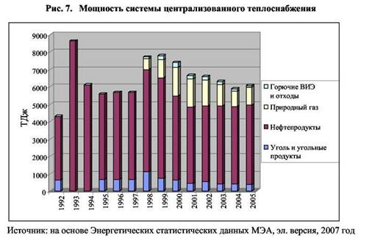
Конечное потребление энергии
Объем конечного потребления энергии в Македонии постоянно растет после 2001 года (Рис. 8). Ожидается, что общий объем потребности в энергии будет расти и дальше в основном благодаря возобновлению использования некоторых мощностей в промышленности и интенсивному использованию энергии в домохозяйствах. Структура экономики (состав секторов, высокая энергоемкость и устаревшие технологии и пр.) обусловливает повышение уровня энергопотребления.
В конечном потреблении энергии преобладают нефтепродукты (43%) и электроэнергия (32%). Нефтепродукты используются в основном в секторе автомобильного транспорта, а также широко применяются в секторе услуг и промышленности (Рис. 9). Электроэнергия используется в основном домохозяйствами, а также является основным источником энергии для промышленности (Рис. 10). Потребление электроэнергии растет, в основном вследствие повышения уровня потребления в черной металлургии и в домохозяйствах.
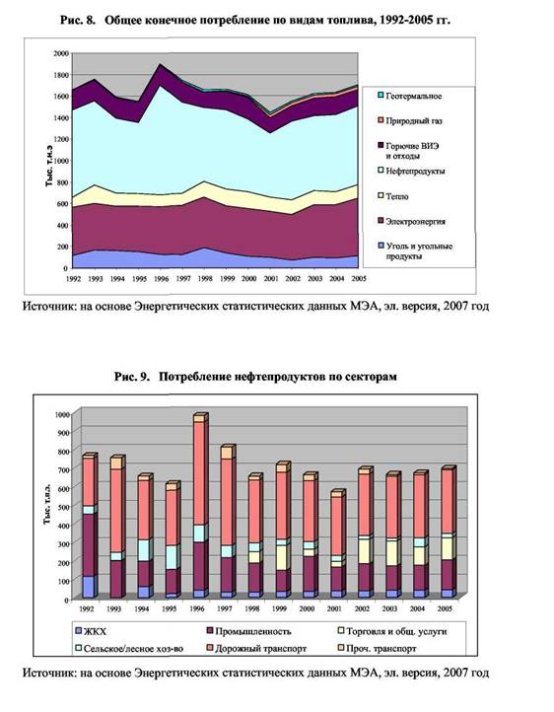
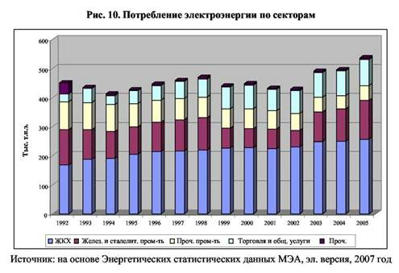
Сектора конечного потребления электроэнергии
Промышленность Македонии является крупнейшим потребителем энергии, на ее долю приходится 32% от общего объема конечного потребления энергии (ОКП). Затем следует жилищный сектор, его доля составляет 29% от ОКП. Уровень энергопотребления в секторе транспорта составляет примерно 21% от ОКП, в секторе услуг - 14%. На Рис. 11 и Рис.12 ниже показано энергопотребление по секторам.
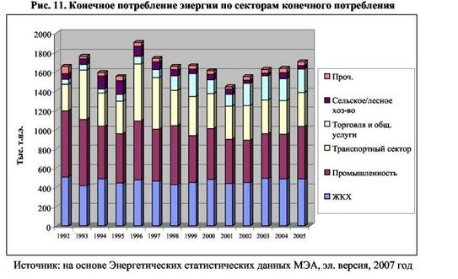
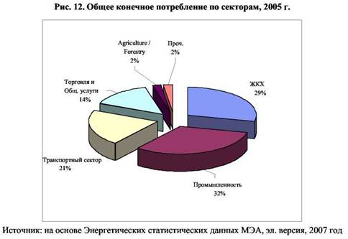
Промышленность
В настоящее время на долю сектора промышленности приходится 32% от общего объема конечного потребления энергии в стране и 34% от общего объема потребления электроэнергии. Однако ожидается, что уровень потребления будет расти, поскольку Македония осуществляет модернизацию своих заводов, увеличивает объем производства и возобновляет экспорт на мировые рынки. Промышленность в настоящее время работает далеко не на полную мощность.
Большой объем потребления энергии в промышленности обусловлен использованием тяжелого дизельного топлива, газойля и угля в котельных, которые обычно характеризуются низкой эффективностью и/или низким уровнем использования. Кроме того, широко применяется электроэнергия. На электродвигатели приходится свыше 80% от общего объема потребления электроэнергии в промышленности (Рис. 13).
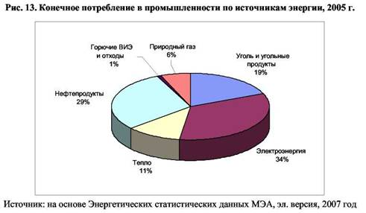
Показатель энергоемкости промышленности Македонии, т.е. объем энергии, потребляемой в среднем на единицу продукции, примерно в 5 раз выше, чем показатели Франции и Великобритании, например. В структуре сектора преобладают традиционные отрасли: текстильная, швейная и сталелитейная промышленность. Количество малых предприятий велико и продолжает расти (61527 в 2004 году), но доля малых предприятий, использующих новые технологии, мала. В целом, технологическое оборудование в секторе устарело, а уровень технологических инноваций невысок. Все это указывает на наличие большого потенциала энергосбережения.
Основным промышленным потребителем энергии в Македонии является черная металлургия, на долю которой приходится 59% от общего объема промышленного энергопотребления (Рис. 14). Это включает потребление четверти общего объема предложения электроэнергии в стране. Черная металлургия имеет большое значение для экономики страны, характеризуется наивысшими темпами роста (темп роста в 2005 году составил 33,4% по сравнению с 2004 годом) и обеспечивает основные статьи экспорта. Предполагается, что будут условия для дальнейшего роста объема производства в период до 2009 года благодаря возобновлению использования мощностей в этом секторе.
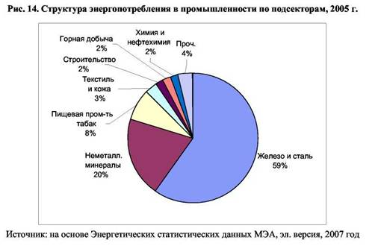
На компании с высоким уровнем энергоемкости в секторе промышленности приходится почти треть от общего объема потребления электроэнергии в стране. Крупнейшими потребителями являются компании SILMAK (производство ферросилиция), FE-NI Industry (производство никеля) и MAKSTIL-Duferko (производство чугуна и стали), которые ежегодно потребляют электроэнергии больше, чем производят все гидроэлектростанции в стране. Снабжение электроэнергией этих потребителей (которые являются частными компаниями) характеризуется наличием проблем, обусловленных объемом необходимой им электроэнергии, ценами на
электроэнергию, закупаемую MEPSO на региональном рынке, и ценами на электроэнергию, продаваемую этим компаниям .
Компания MEPSO, оператор передающей системы, обеспечивающая поставки электроэнергии прямым промышленным потребителям, приняла решение отпускать этим потребителям только 55% необходимой им электроэнергии. Оставшуюся часть электроэнергии (45%) им разрешено закупать на свободном рынке (фактически по импорту). Это является серьезной проблемой для компаний, поскольку цены на импортируемую электроэнергию более высокие. Усматривается противоречие в отношении макроэкономического приоритета этих секторов и политики удовлетворения их энергетических потребностей.
С точки зрения определения в документах по вопросам национальной стратегии, промышленная политика Македонии включена в Национальную стратегию интеграции Республики Македония в ЕС, а также в другие рамочные документы, стратегии или годовые программы в рамках текущей экономической политики. В центре внимания находится вопрос о повышении степени конкурентоспособности экономики Македонии. Для достижения этой цели была принята «Национальная программа реструктуризации и преобразования сталелитейной промышленности в Республике Македония». Аналогичный документ был также подготовлен для текстильной промышленности.
Однако документы по вопросам стратегии в отношении промышленности не включают вопросы энергоэффективности.
Жилищный сектор
Общая численность населения Македонии - свыше 2 млн. человек. Население проживает примерно в 700 000 жилых единицах площадью 52 млн. кв. метров, в основном в Скопье. В Скопье проживает почти треть населения страны. Доля многоквартирных домов составляет примерно 70% от количества жилых единиц, а доля индивидуальных домов - 30%.
Жилищный сектор является вторым крупнейшим потребителем энергии в Македонии, на него приходится 29% от общего объема конечного потребления энергии. Электричество - основной вид энергии, используемый в секторе. Притом, что уровень общего потребления не претерпевает больших колебаний, потребление электричества растет каждый год и достигает 53% от объема энергопотребления домохозяйств. (Рис. 15).
Нет статистической информации о структуре потребления электроэнергии домохозяйствами. Однако общеизвестно, что для отопления многих жилых единиц в Македонии используется электричество. В презентации представителей Комиссии по энергетическому регулированию в 2005 году содержались некоторые данные о распределении домохозяйств по типам отопления помещений. В соответствии с этой информацией 16,25% домохозяйств используют для отопления электричество (Таблица 1).
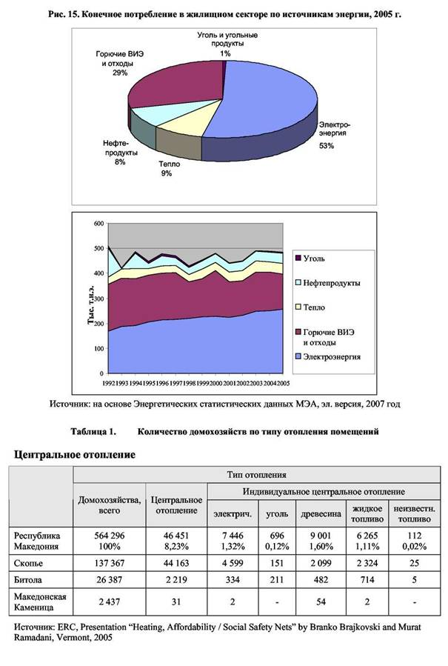
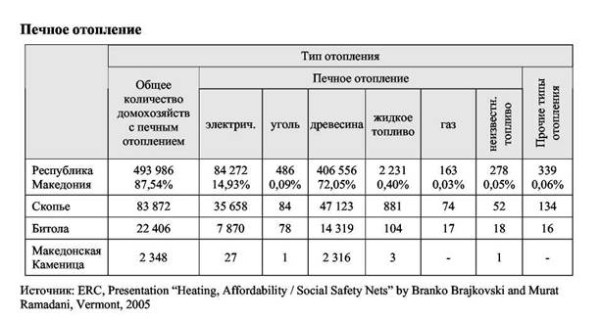
По данным обследования энергопотребления в секторе бытового потребления, включающего 1412 домохозяйства по всей Македонии, примерно 50% объема потребления электроэнергии в домохозяйствах (на основании грубой оценки) расходуется на отопление помещений и 25% на подогрев воды. В секторе бытового потребления при отоплении помещений 32% приходится на использование электричества (в основном в городах), 17% - на древесину и электричество и 34% -только на древесину. В 90% домохозяйств используются простые электрические водонагревательные приборы. Все домохозяйства имеют телевизоры и холодильники, 23% - кондиционеры воздуха. Однако эффективность этих приборов обычно довольно низкая.
Поскольку мощности энергоснабжения недостаточны для обеспечения всех потребностей и электроэнергия также закупается по импорту, крайне желательным является сокращение потребления электроэнергии посредством ее сбережения или перехода на использование другого вида топлива.
В настоящее время менее 9% домохозяйств подключены к сетям централизованного теплоснабжения. Компания централизованного теплоснабжения в Скопье обеспечивает снабжение теплом свыше 47 000 квартир, отапливаемые площади составляют почти 3 млн. м². В тепловых пунктах устанавливается оборудование для второго уровня регулирования температуры (первый уровень - теплоэлектроцентрали) и теплосчетчики. Однако нет оборудования для индивидуального учета и контроля потребления теплоэнергии в многоквартирных домах, и счета составляются на основе площади помещений. Расширение систем централизованного теплоснабжения в краткосрочной перспективе не предполагается.
Существующий фонд зданий в Македонии является энергетически неэффективным. В целом, уровень теплоизоляции зданий неудовлетворителен. Старые здания, построенные традиционным методом, имеющие толстые кирпичные или каменные стены, могут обеспечить довольно высокий уровень комфорта. Основные проблемы
характерны для нового строительства с использованием железобетона, где очень велики потери тепла и низок уровень комфорта. На основе некоторых проведенных аудитов получены расчеты периода окупаемости капитального ремонта зданий, который составляет 3-5 лет.
Проблема энергоэффективности характерна не только для старых, но и для вновь строящихся зданий. Положение о теплоизоляции зданий действует с 80-х годов, но фактическая реализация этого документа ограничена. Строительные разрешения выдаются без учета критерия энергоэффективности. Нет обязательных стандартов энергоэффективности, нет контроля энергосистем зданий во время их строительства.
В целом, значительный потенциал повышения энергоэффективности зданий наряду с высоким уровнем потребления электроэнергии домохозяйствами делает жилищный сектор ключевым в отношении программ повышения энергоэффективности.
Транспорт
Энергоемкость сектора транспорта обусловливает высокий уровень энергопотребления, доля сектора составляет 21% от ОКП с преобладанием нефтепродуктов в структуре потребления. Однако уровень энергопотребления сектора транспорта в Македонии не повышался в течение последних лет. В структуре потребления топлива преобладает автомобильный транспорт 97% (Рис. 16).
На автомобильный транспорт приходится самая высокая доля транспортировки товаров и перевозки пассажиров в стране. В 2005 году сектор автомобильного транспорта Македонии обеспечил перевозку 9,4 млн. пассажиров (86,5% от общего числа пассажиров) и 25 млн. тонн грузов (88,9%). По железным дорогам было перевезено 0,9 млн. пассажиров (8,3% от общего числа пассажиров) и 3,1 млн. тонн грузов (11,1%). В расчете на дальность и объем перевозок на автомобильные дороги приходится 1086 млн. пассажиро-км и 5577 млн. тонно-км, в то время как на железные дороги - 94 млн. пассажиро-км и 531 млн. тонно-км.
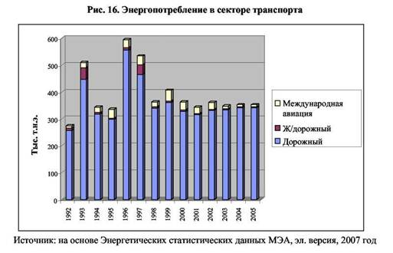
Общая протяженность сети автомобильных дорог в стране составляет 13 278 км, включая 216 км автострад, 906 км основных национальных дорог, 3806 км региональных дорог и 8566 км местных дорог. Только часть автострад построена в соответствии с современными стандартами, остальные строятся. Общее качество основных и важных региональных дорог ниже по сравнению с европейскими стандартами, а также дорожной сетью соседних стран. Остальные региональные и местные дороги плохого и среднего качества.
Общее количество зарегистрированных автомобилей в Македонии в 2005 году составляло 278 000, т.е. 136 автомобилей на 1000 жителей. Это сравнительно небольшое количество автомобилей объясняет относительно низкую текущую плотность дорожного движения. Интересен тот факт, что снижение на 20% общего количества автомобилей в период с 2002 по 2005 год объясняется в основном сроком службы автомобилей. Однако в городах сильно растет интенсивность дорожного движения, особенно в Скопье, вследствие урбанизации и тенденций изменения стиля жизни в сочетании с недостаточно хорошей работой (в ряде случаев) общественного транспорта.
На долю частных автомобилей приходится 90% от автомобильного парка страны. Кроме того, существует значительное количество незарегистрированных автомобилей (по оценкам, примерно 40% от общего количества легковых автомобилей в 2006 году). Средний возраст автомобилей высок и в 2003 году составлял 15,5 лет. Примерно половина автомобилей старше 20 лет. Соответственно большое количество автомобилей устарели и неэффективны с точки зрения потребления топлива.
Железнодорожный транспорт в Республике Македония развит недостаточно. Сеть железных дорог в пересчете на однопутные имеет протяженность 925 км. Неполнота и малый размер железнодорожной сети объясняют малую долю железных дорог в структуре сектора транспорта страны. Управление сектором железных дорог осуществляет полностью государственная компания «Македонские железные дороги».
Большая часть сети основных дорог находится в процессе реконструкции или модернизации для обеспечения соответствия стандартам на протяжении основных направлений и маршрутов. Существует Национальная стратегия развития автомобильного транспорта 2007 года, цель которой состоит в расширении и совершенствовании автомобильных дорог и сети железных дорог. Македония также намерена разрабатывать политику в отношении смещения приоритета с использования автомобилей (особенно индивидуального использования) в пользу других видов транспорта по соображениям охраны окружающей среды, здоровья и безопасности. Железнодорожный транспорт значительно меньше загрязняет воздух и требует меньше энергии на единицу предоставляемых услуг. Можно ожидать, что эти меры приведут к повышению энергоэффективности в секторе.
Сектор услуг
Объем энергопотребления в коммерческом секторе постоянно повышается по мере экономического роста сектора. В 2005 году объем энергопотребления в этом секторе достиг примерно 14% от общего объема конечного потребления энергии. В общем объеме конечного потребления почти половина приходится нефтепродукты и 37% - на электроэнергию (Рис. 17).
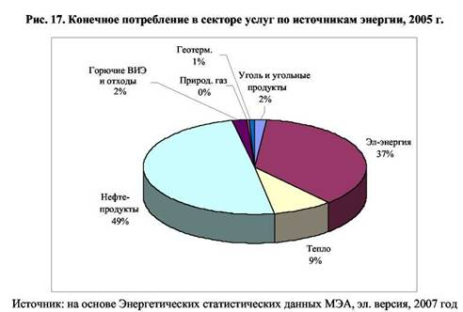
Государственные и коммерческие здания имеют такие же энергетические характеристики, что и жилые здания, и высокий потенциал повышения энергоэффективности. Анализ, проводившийся для Стратегии по вопросам повышения энергоэффективности Республики Македония, показывает, что приоритетные цели проектов повышения энергоэффективности в государственных зданиях включают модернизацию систем отопления и ограждающих конструкций зданий, а также установку эффективных систем освещения. Было рассчитано, что эти меры могут быть осуществлены в отношении свыше половины 1324 начальных и средних школ Македонии. В отношении 40 больниц общего профиля в стране (для которых была проведена оценка) ключевые меры включают совершенствование систем отопления и паровых систем, а также использование потенциала энергосбережения при эксплуатации систем водоснабжения коммунально-бытового назначения. Приоритетные цели для коммерческих проектов включают системы освещения, кондиционирования помещений (отопление) и горячее водоснабжение.
Одной из целевых областей является уличное освещение, на долю которого приходится свыше 25% общих затрат на электроэнергию во многих городах. Более 86% от общего количества систем уличного освещения оборудованы неэффективными лампами.
Две последних тенденции могут повлиять на подход к повышению энергоэффективности общественных зданий и сооружений. Во-первых, предоставление большей финансовой ответственности муниципалитетам может стимулировать инициативы по внедрению мер повышения энергоэффективности для снижения расходов муниципалитетов. Во-вторых, началась приватизация в общественном секторе экономики и секторе государственного управления. Часть непрофильных видов деятельности в области здравоохранения, образовании и управлении были переданы от государственных организаций на основе субподрядов частным компаниям.
Энергетическая политика
Стратегическая и нормативно-правовая основа
Ключевой целью энергетической политики Республики Македония является создание эффективного рентабельного энергетического сектора, с должным учетом аспектов безопасности снабжения, гибкости, безопасности для населения и защиты окружающей среды. На уровне операций цели включают: (i) повышение устойчивости мощностей для генерирования гидроэлектроэнергии, (ii) проведение газификации, (iii) совершенствование объединения энергосистем и передающей инфраструктуры, а также распределительной сети и (iv) улучшение инвестиционного климата для строительства новых энергетических мощностей для повышения энергоэффективности и использования возобновляемых источников энергии.
Большое влияние на энергетическую политику Македонии оказала общая цель страны - вступление в ЕС. После подписания в 2001 году Соглашения с ЕС о стабилизации и ассоциации, которое вступило в силу в апреле 2004 года, Македония постепенно продвигается по пути выполнения требований ЕС относительно развития энергетического сектора. Принципы сотрудничества в энергетическом секторе включают :
формулирование и планирование энергетической политики, модернизацию инфраструктуры, совершенствование и диверсификацию снабжения и повышение доступа к энергетическому рынку, включая содействие транзиту;
продвижение энергосбережения, повышение энергоэффективности,
возобновляемых источников энергии и учета экологического эффекта в процессе генерирования и потребления энергии;
реструктуризацию энергетических компаний и сотрудничество между предприятиями в этом секторе.
Решение Совета ЕС от 30 января 2006 года о принципах, приоритетах и условиях Европейского партнерства с бывшей югославской Республикой Македония определяет следующие приоритеты в отношении энергетического сектора:
начало работы по приведению законодательства о внутренних рынках
электроэнергии и газа, повышении энергоэффективности и использовании
возобновляемых источников энергии в соответствие с требованиями acquis для
постепенного открытия энергетического рынка для конкуренции;
повышение степени независимости Комиссии по энергетическому регулированию;
начало реализации Договора об Энергетическом сообществе;
усиление административного потенциала во всех энергетических секторах.
Республика Македония ратифицировала Договор об Энергетическом сообществе для Юго-восточной Европы 3 мая 2006 года. Основной целью этого Договора является обеспечение свободной торговли энергией на условиях прозрачности между странами региона и со странами-членами ЕС. Договор содержит обязательства для стран Юго-восточной Европы по реализации acquis communautaire в сфере энергии, конкуренции, окружающей среды и возобновляемых источников энергии. Помимо реформирования
институциональной основы и регулирования рынков электричества и природного газа Договор определяет обязательства для Республики Македония сроком на один год по реализации положений Директивы 2003/54/EC об общих правилах на внутреннем рынке электричества и Директивы 2003/5 5/EC об общих правилах на внутреннем рынке природного газа и созданию рамочной основы для открытия рынка и обеспечению для всех потребителей, за исключением домохозяйств, возможности выбирать своих поставщиков - к 2008 году, для всех потребителей - к 2015 году.
В течение года после вступления Договора в силу необходимо подготовить план по реализации acquis communautaire в сфере возобновляемых источников энергии и отмене субсидий и практик, мешающих конкуренции на энергетическом рынке.
Стратегические приоритеты Республики Македония в секторе энергетики и положения, транспонирующие acquis communautaire, содержатся в новом Законе «Об энергетике», который был принят Парламентом 11 мая 2006 года. Новый закон заменил закон 1997 года, который включил ряд более поздних поправок. Новый Закон «Об энергетике» регулирует энергетическую политику, вопросы организации и деятельности регулирующего органа, строительства новых сооружений, организации и правил функционирования энергетических рынков (рынки электричества, природного газа, нефти и нефтепродуктов, рынок тепловой и геотермальной энергии), вопросы лицензирования, повышения энергоэффективности и использования возобновляемых источников энергии и включает положения о контроле и штрафных санкциях. Соответствующее законодательство еще нужно разработать.
Новый Закон «Об энергетике» определяет обязательство для Министерства экономики по разработке и представлению на утверждение Стратегии развития энергетики Республики Македония на период не менее 20 лет и пятилетней программы по ее реализации. Общая стратегия развития сектора энергетики пока еще не разработана, однако проведены исследования, анализ, подготовлены планы развития и прочие документы по сектору энергетики. Стратегия развития энергетики должна определить долгосрочные цели и стратегические приоритеты развития сектора энергетики, предложить стимулы для инвестиций в производственные объекты, функционирующие на основе использования возобновляемых источников энергии, стимулы для повышения энергоэффективности и методы обеспечения защиты окружающей среды. Проводятся публичные торги по выбору консультанта для разработки Стратегии развития энергетики Республики Македония для обеспечения ее принятия в 2008 году.
Структура энергетического рынка
Новый Закон «Об энергетике» обеспечивает правовую основу для энергетического рынка в Республике Македония и транспонирует Директиву ЕС 2003/54/EC об общих правилах на внутреннем рынке электричества и Директиву 2003/5 5/EC об общих правилах на внутреннем рынке природного газа. Закон усилил правовую основу для деятельности независимого энергетического регулятора, созданного в 2003 году.
Реструктуризация сектора электроэнергии была начата в 2004 году. Бывшая вертикально интегрированная государственная энергетическая компания ESM (Electrostopanstvo na Macedonia) была разделена на 4 крупные компании: AD ESM (распределение), AD MEPSO (оператор передающей системы), AD ELEM (генерирование, включая тепло- и гидроэлектростанции) и AD TEC Неготино (генерирование).
Решение правительства, принятое в январе 2005 года, положило начало процессу приватизации в секторе электроэнергии. В марте 2006 года 90% акций
энергораспределяющей компании AD ESM, созданной в процессе разделения, было продано австрийской компании EVN AG, занимающейся распределением электроэнергии. Компания ESM - единственная компания по распределению и поставкам электроэнергии в Македонии, осуществляющая поставки электроэнергии домохозяйствам, промышленности и бюджетным организациям. Компания ESM также является собственником и оператором 11 малых гидроэлектростанций.
Органы власти осуществляют продажу 100% пакета акций компании ТЭЦ Неготино. Компания AD MEPSO, оператор передающей системы, должна остаться в государственной собственности, в то время как решение о приватизации генерирующей компании AD ELEM было принято и ведется подготовительная работа в этом направлении.
Приватизация в секторе нефти завершена, действуют конкурентные рынки. Сектор природного газа также был реструктурирован, продолжается его приватизация. Реформы в секторе природного газа включали:
отделение коммунальных услуг от коммерческой деятельности;
отделение собственности на транспортную инфраструктуру от транспортных операций и эксплуатация системы транспортировки природного газа как коммунальной услуги;
создание независимой компании для оказания услуг транспортировки на условиях регулирования;
предоставление концессий инвесторам на газификацию, распределение и снабжение тарифных групп потребителей на определенной территории и на определенный срок.
GA-MA JSC - македонская компания по транспортировке природного газа и управлению системой природного газа, 50% компании принадлежит государству и 50% - компании MAKPETROL.
MAKPETROL - бывшая государственная нефтегазовая компания Македонии, которая с 1998 года является полностью частной акционерной компанией. MAKPETROL - это крупнейшая компания в Республике Македония по распределению и торговле нефтепродуктами и распределению газа. Компании принадлежат 120 бензозаправочных станций и 12 парков резервуаров для нефтепродуктов. На долю этой компании приходится 60% от оборота нефтепродуктов в Македонии, она занимает практически монопольное положение на рынке услуг нефтегазового сектора.
Нефтеперерабатывающий завод OKTA был приватизирован в 1999 году и принадлежит греческой компании Hellenic Petroleum. НПЗ OKTA производит большую часть нефтепродуктов в Македонии, включая основной объем бензина и дизельного топлива и почти все тяжелое дизельное топливо.
В ходе успешно проведенного в 1999 году процесса приватизации было проведено акционирование компании централизованного теплоснабжения Toplifikacija AD. В 2001 году компания появилась на официальном рынке Фондовой биржи Македонии. В 2004 году компания DH Toplifikacija AD-Скопье стала холдинговой акционерной компанией с иностранным участием с неконтролирующим пакетом акций. Компания занимается генерированием, распределением и снабжением теплоэнергией. В ближайшем будущем компания планирует включить в свою деятельность комбинированное производство электроэнергии и тепла и распределение природного газа.
ЕБРР оказало финансовую поддержку в вопросах приватизации и коммерциализации компаний коммунальных услуг, включая новые разделенные компании по распределению
и генерированию электроэнергии и энергетические проекты, направленные на развитие регионального энергетического рынка, такие как региональные объединения энергосистем и систем природного газа (Проект ЕБРР Power Pre-privatisation Share Purchase Project, подписанный в октябре 2004 года).
Институты
Министерство экономики - государственный орган, ответственный за вопросы энергетики в Македонии. Министерство включает 12 департаментов, в том числе Департамент энергетики. Основные функции Департамента энергетики включают:
проведение государственной энергетической политики посредством программ, мер и прочей деятельности,
разработку законов, подзаконных актов и прочих юридических документов, по вопросам энергетики,
разработку и реализацию политики реструктурирования сектора энергетики,
осуществление процедур разрешения и заключение договоров на ведение любой деятельности в секторе энергетики.
Департамент энергетики также отвечает за сбор и предоставление всех данных по вопросам генерирования энергии, снабжения энергией, спроса, баланса и проч. и обобщение этих вопросов в официальном документе, а также за выполнение обязательств по реализации Европейских Директив по энергетическим вопросам в рамках законодательства Македонии.
Департамент энергетики состоит из четырех отделов: Отдел инвестиционных проектов в энергетической сфере, Отдел энергосистемы, Отдел ископаемых видов топлива и Отдел по вопросам повышения энергоэффективности и возобновляемым источникам энергии, в котором на постоянной основе работают 10 специалистов.
Государственное Энергетическое агентство было создано в декабре 2005 года для содействия Министерству в его деятельности по реализации энергетической политики. Агентство отвечает за оказание профессиональной технической помощи по вопросам управления данными, проведения стратегического анализа, оценки политики и проектов и координации реализации. Официальное определение Энергетического агентства содержится в Законе «О создании Энергетического агентства Республики Македония», принятом в июле 2005 года, и Законе «Об энергетике» 2006 года. Было назначено Правление Агентства, включающее представителей Министерства экономики, Министерства финансов и неправительственных организаций, назначаемых Министерством экономики. Агентство будет независимым в своей работе и финансово подотчетным Министерству экономики.
Определенная законом роль Агентства включает инициирование, координацию, изучение и подготовку соответствующих документов совместно с национальными и иностранными специализированными компаниями и экспертами, предложение конкретных решений и мер Правительству через Министерство экономики. Конкретные направления деятельности Агентства включают:
подготовку среднесрочных и долгосрочных стратегий и планов развития; подготовку и координацию энергетических реформ;
предложение и оценку исследований и проектов по вопросам энергетических секторов, повышению энергоэффективности и возобновляемым источникам энергии;
подготовку и координацию реализации инвестиционных проектов;
региональное сотрудничество и координацию региональных проектов и прочей деятельности.
В настоящее время в штате Агентства - Директор и 4 специалиста. Набор сотрудников будет постепенным: в 2007 году будут наняты еще 2 сотрудника, в 2008 году -3 сотрудника, в 2009 году - 3 сотрудника и в 2010 году - 4 сотрудника.
Регулирование энергетического рынка осуществляет независимый регулятор -Комиссия по энергетическому регулированию (КЭР) Республики Македония. Комиссия по энергетическому регулированию была создана в июне 2003 года (с внесением поправки в Законом «Об энергетике» 1997 года). Новый Закон «Об энергетике» от 2006 года обеспечивает правовую основу для деятельности Комиссии, определяет положения о назначении и отзыве ее членов, финансировании, отчетности и порядке принятия решений.
В соответствии с Законом Комиссия по энергетическому регулированию является регулирующим органом полностью независимым от интересов энергетического сектора и государственных органов. Основные функции Комиссии по энергетическому регулированию включают: обеспечение безопасного, надежного, непрерывного и качественного снабжения энергией конечных потребителей; защиту окружающей среды и природы; защиту потребителей; продвижение и защиту конкурентного энергетического рынка на основе принципов объективности, прозрачности и недискриминации.
В соответствии с Законом «Об энергетике» Комиссия по энергетическому регулированию уполномочена осуществлять регулирование энергетической деятельности в секторах электроэнергии, природного газа, нефти и нефтепродуктов, тепловой и геотермальной энергии. Основные направления деятельности Комиссии включают:
создание системы тарифов и цен;
разрешительные процедуры (лицензии на генерирование, распределение и снабжение и прочие услуги в секторе энергетики);
разработку / верификацию сетевых кодексов и рыночных правил; разрешение споров и защиту потребителей.
Члены и председатель Комиссии по энергетическому регулированию назначаются и отзываются Парламентом Республики Македония по представлению Правительства. Работающие в настоящее время пять членов Комиссии были назначены Парламентом в июле 2003 года. Каждый член Комиссии назначается на 5 лет и может назначаться не более двух раз.
Комиссия принимает решения большинством голосов своих членов. Выполнение специальных и административных задач в рамках Комиссии по энергетическому регулированию осуществляется в соответствии с Внутренними правилами организации Комиссии на основе следующей структуры:
департаменты и отделения, созданные как постоянные организационные подразделения для выполнения специальных задач: департамент технических энергетических вопросов, экономический департамент, правовой департамент и административно-техническая группа, общая численность сотрудников - 13 человек;
постоянные и временные объединенные (на базе нескольких департаментов) рабочие группы, созданные специально для выполнения задач, находящихся в компетенции Комиссии по энергетическому регулированию и требующих
междисциплинарного подхода. Созданы постоянные рабочие группы по вопросам: лицензирования и мониторинга результатов деятельности держателей лицензий; цен и тарифов; и участия в разрешении споров.
Деятельность Комиссии по энергетическому регулированию финансируется из собственных средств, поступающих от сборов платежей за выдачу лицензий и платежей от держателей лицензий. Размер платежей держателей лицензий утверждается Парламентом и определяется в процентах от общего дохода компаний, осуществляющих энергетическую деятельность на внутреннем рынке. Размер таких платежей не может превышать 0,1% от общего дохода компаний (утверждено на уровне 0,051% на 2007 год).
Отчет ЕС о результатах 2006 года содержит рекомендации по значительному усилению административного потенциала в секторе энергетики и необходимости особого внимания вопросу независимости Комиссии по энергетическому регулированию.
Реализацию энергетической политики на местном уровне осуществляют муниципалитеты. Закон «Об энергетике» определяет их ответственность в отношении следующих видов деятельности:
распределение природного газа, управление системой распределения природного газа и снабжение природным газом тарифных групп потребителей;
генерирование, распределение и снабжение тепловой энергией; распределение и снабжение геотермальной энергией.
Закон «Об энергетике» обязал муниципалитеты и город Скопье принять пятилетние программы развития местных источников энергии в соответствии со Стратегией развития энергетики Республики Македония. Программы должны обеспечивать осуществление видов энергетической деятельности, имеющих государственное и местное значение в вышеуказанных областях. Следует также разрабатывать планы реализации программ, а также отчеты о выполнении планов на основе сопоставления с результатами предшествующих лет.
Не у всех местных органов власти уже есть необходимые институциональные возможности для реализации этих задач. Местные органы власти решают множество проблем, возникших в процессе децентрализации. В результате энергетические программы, требующиеся в соответствии с законом, пока еще не разработаны и не реализованы.
Политика формирования цен энергию
Комиссия по энергетическому регулированию отвечает за вопросы регулирования цен и принятие методики установления цен на электроэнергию, газ, геотермальную энергию, централизованное теплоснабжение и нефть. Осуществлена либерализация цен на уголь. Политика формирования цен на энергию основана на следующих заявленных принципах:
■ баланс интересов энергетических компаний и потребителей;
■ защита потребителей от монопольного ценообразования;
создание стимулов для эффективной деятельности энергетических компаний;
создание стимулов для развития конкурентного энергетического рынка там, где позволяют условия;
предотвращение перекрестного субсидирования между различными группами потребителей и между лицензируемыми и нелицензируемыми видами деятельности для компаний, осуществляющих оба вида деятельности;
■ обеспечение режима недискриминации; и
применение объективных критериев и прозрачных методов.
Методика формирования цен на электроэнергию, газ, централизованное теплоснабжение и геотермальную энергию основана на методах, включающих элементы стимулирования; цены на нефть основываются на методе «затраты плюс». Ни одна из методик установления тарифов не учитывает субсидии. Однако перекрестное субсидирование получило значительное распространение в отношении тарифов на электроэнергию, в основном между коммерческими и бытовыми потребителями. Нет социальных и прочих видов субсидий для потребителей. Экологический налог включен в цену бензина.
Основным шагом в процессе рыночного регулирования и постепенной либерализации стало принятие Комиссией по энергетическому регулированию новой методики формирования цен на электроэнергию. С января 2005 года цены на выработку, передачу и распределение электроэнергии регулируются на основе метода и условий, принятых Комиссией и изложенных в специальном Своде правил по методам и условиям регулирования цен на электроэнергию. В Своде правил определяется метод установления, утверждения и контроля регулируемых цен:
для выработки электроэнергии для тарифных групп потребителей: метод максимального предела дохода (определение дохода который компания может получать ежегодно путем сбора платежей за осуществление регулируемых видов деятельности);
для передачи электроэнергии: метод фиксированного максимального предела дохода; для распределения электроэнергии: гибридный метод (определение максимального предела дохода и максимального предела цены). Максимальный предел цены позволяет осуществлять корректировку цены в соответствии с колебанием величины затрат, обеспечивая достаточный доход для покрытия оправданных затрат.
Свод правил также содержит положения о методах и процедурах утверждения и контроля цен на электроэнергию. Компании, занимающиеся выработкой, передачей и распределением электроэнергии, обращаются в Комиссию для утверждения цены и величины дохода. Следующая Таблица иллюстрирует процесс изменения цен на различные электроэнергетические услуги в период 2006-2007 гг.
Цены на электроэнергию для конечных потребителей выросли соответственно, но уровень их по-прежнему низкий (см. Приложение 4). Например, средняя цена для домохозяйства составляет 2,54 денара/кВт*ч (4,16 евроцента/кВт*ч). Ночной тариф равен 1,34 денара /кВт*ч, т.е. в 2 раза ниже дневного тарифа. Цена для «прямых» потребителей, которая существенно выросла в 2006 году, достигла 4,43 евроцента/кВт*ч.
По сравнению с периодом 1998-1999 гг. текущие потребительские цены на электроэнергию выше более чем на 50% (Рис. 18). Тем не менее, их уровень недостаточен, чтобы стимулировать более эффективное потребление.
Регулирование цен на транспортировку, распределение и снабжение природным газом осуществляется с применением методики, основанной на регулировании с использованием ценового стимулирования, - путем установления максимального предела цены. Свод правил о методе и условиях регулирования цен на транспортировку, распределение и снабжение природным газом был опубликован в 2005 году. Затем последовали Система тарифов на транспортировку природного газа и Система тарифов на продажу природного газа тарифным группам потребителей. Общий размер платы для тарифных групп потребителей, прямо подсоединенных к системе транспортировки природного газа, включает два компонента: цену продажи природного газа и плату за обслуживающий транспорт и эксплуатацию системы транспортировки природного газа. Применяемая методика позволяет обеспечить покрытие всех затрат и уровень регулируемой нормы прибыли на капитал.
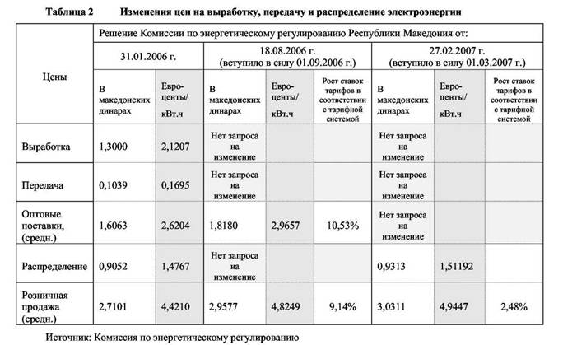
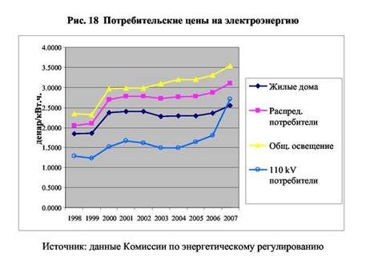
Свод правил о методе и условиях регулирования цен на услуги отопления, принятый и опубликованный в феврале 2006 года, обеспечивает регулирование цен на услуги отопления на основе стимулов - путем установления максимального предела дохода. При использовании этого метода определяется регулируемый максимальный доход, который компания может получать ежегодно путем сбора платежей за осуществление регулируемых видов деятельности. Это обеспечивает покрытие всех затрат и уровень регулируемой нормы прибыли на капитал.
Есть специальный Свод правил о методе и условиях регулирования цен на генерирование, распределение и снабжение геотермальной энергией.
В феврале 2007 года Комиссией по энергетическому регулированию был опубликован Свод правил о методе и порядке установления и утверждения применения льготных тарифов на покупку электроэнергии, генерируемой на малых гидроэлектростанциях. Льготные тарифы применяются в отношении объема электроэнергии, генерируемой и поставляемой вновь построенными малыми русловыми (бесплотинными) гидроэлектростанциями, которые были квалифицированы как привилегированные производители (Таблица 3). Привилегированный производитель обязан применять льготные тарифы, утвержденные для него на 20 лет. Оператор рынка электроэнергии обязан закупать весь объем электроэнергии, поставляемой привилегированным производителем на условиях утвержденных льготных тарифов.
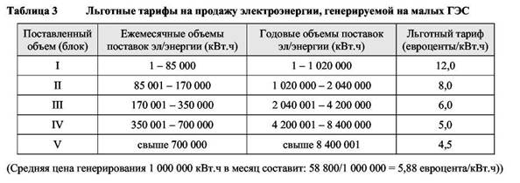
Свод правил о методе и порядке установления и утверждения применения льготных тарифов на покупку электроэнергии, генерируемой ветроэнергетическими установками, был принят Комиссией по энергетическому регулированию в мае 2007 года. Этот Свод правил регулирует метод установления льготных тарифов на электроэнергию, генерируемую ветроэнергетическими установками, которые были квалифицированы как привилегированные производители, а также порядок утверждения применения льготного тарифа. Льготный тариф на продажу электроэнергии, генерируемой и поставляемой ветроэнергетическими установками, составляет 8,9 евроцента/кВт*ч и не включает НДС.
Комиссия также подготовила проект Свода правил о методе и порядке определения и утверждения применения льготного тарифа на покупку электроэнергии, генерируемой энергетическими установками, с использованием биомассы в качестве топлива.
В настоящее время нет действующей системы социальной защиты малоимущих потребителей. Вероятно, это станет проблемой по мере роста тарифов для покрытия инвестиционных затрат и внедрения дисциплины платежей. ЕБРР предоставляет помощь Министерству экономики Македонии в вопросах проведения социального исследования незащищенных групп потребителей для создания системы социальной защиты малоимущих потребителей в секторе энергетики.
Политика в области энергоэффективности Стратегия повышения энергоэффективности
Серьезное внимание в Македонии уделяется необходимости рационализации энергопотребления. Диверсификация видов топлива и сокращение зависимости от импорта ресурсов являются серьезными причинами для продвижения энергосбережения.
Программа энергосбережения, замены и рационального использования всех типов энергии на период до 2000 года была принята в 1988 году и соответствовала положениям Закона «Об энергетике» на тот момент времени. На эту программу было выделено финансирование из бюджета Македонии в 1989 году, 1990 году и в меньшем размере в 1991 году. В рамках программы было проведено около 200 мер по повышению энергоэффективности (все на промышленных предприятиях), достигнутый уровень энергосбережения, по оценкам, составил около 5% от объема энергии, потребленной в промышленности на тот момент времени. В рамках программы было выделено финансирование на проведение этих мер. В последующем финансирование не было получено, поскольку внимание было сконцентрировано на политических и структурных экономических реформах.
Национальная стратегия развития 1997 года включила принцип достижения экономического развития при минимизации, насколько это возможно, потреблении энергии. В стратегии говорилось о необходимости:
■ «де-стимулирования» высокого уровня энергопотребления (стимулирование снижения энергопотребления);
■ стимулирования хозяйственной деятельности при низком значении удельного энергопотребления на единицу ВНП;
■ производства полезных форм энергии при минимизации потребления первичной энергии.
Программа 1998 года по сбережению, замене и рациональному использованию всех типов энергии на период до 2000 года положила начало созданию новой рамочной основы для политики повышения энергоэффективности в Республике Македония. Программа была ориентирована на промышленность и централизованное теплоснабжение. Отобранные проекты осуществлялись на средства софинансирования путем кредитования на льготных условиях. Средства софинансирования были предоставлены из государственного бюджета. В рамках этой программы было реализовано более 100 проектов повышения энергоэффективности и использования возобновляемых источников энергии.
В соответствии с юридическим обязательством, определенном в Законе «Об энергетике», принятом в 1997 году, и в продолжение деятельности по повышению энергоэффективности в 1999 году Правительство приняло новую Программу эффективного энергопотребления в Республике Македония на период до 2020 года. Эта программа включила меры по повышению энергоэффективности, в том числе: подготовку национальной стратегии энергоэффективности на период до 2020 года; юридические и прочие меры стимулирования; создание фонда финансовой поддержки; разработку и реализацию инвестиционных проектов; подготовку положений, стандартов и прочих актов; информационную и образовательную деятельность; публикации и брошюры; международную деятельность.
В начале реализации Программы 1999 года Министерство экономики инициировало разработку Стратегии по вопросам повышения энергоэффективности на период до 2020 года. Финансовую поддержку в отношении Стратегии предоставило АМР США, разработку осуществила американская компания Nexant Inc. совместно с македонскими экспертами. В октябре 2004 года Правительство приняло Стратегию по вопросам повышения энергоэффективности.
Стратегия является подробно и глубоко проработанным документом, подкрепленным анализом планов реализации и технических программ. Программы, определенные для реализации, обладают потенциалом для экономически эффективного снижения уровня энергопотребления в размере примерно 6% от текущего уровня энергопотребления в стране, а также способствуют отсрочке будущих инвестиций в новые мощности снабжения. Рассматриваются три различных сценария реализации, отражающие различные прогнозируемые уровни внедрения практики и технологий энергоэффективности: высокий, средний и низкий уровни проникновения (см. Приложение 5).
Большое внимание в Стратегии уделяется важности создания соответствующей институциональной основы для разработки и реализации политики повышения энергоэффективности. Соответственно, был предложен пакет важных мер по развитию институциональной инфраструктуры:
■ создание Агентства по вопросам энергоэффективности;
■ введение сертификатов для энергетических аудиторов;
■ строительные энергетические нормы и правила для новых сооружений;
■ энергетические стандарты и маркировка оборудования;
■ фонд энергоэффективности.
Была определена серия технических программ, предложенных в рамках Стратегии, на основе их потенциальных выгод по трем вышеуказанным сценариям. Все инициативы относятся скорее к сфере спроса, нежели сфере предложения, с особым акцентом на потребление электроэнергии, поскольку в настоящее время этот аспект является наиболее важным в сфере конечного потребления. Программные инициативы включают:
■ программу для жилых зданий;
■ программу для коммерческих зданий;
■ программу для общественных зданий;
■ программу для промышленности;
■ программу для уличного освещения.
Для жилищного сектора предлагаются следующие меры: выставление счетов на основе фактического уровня потребления, расширение систем централизованного теплоснабжения, теплоизоляция окон, отражающие экраны для радиаторов и терморегулирующие клапаны. Там, где возможно, следует добиться перехода с использования электроэнергии на природный газ для целей отопления или реализовать меры по теплоизоляции ограждающих конструкций зданий.
Для промышленности предлагаемые меры направлены на замену электродвигателей и приводов, отмену преобразования электроэнергии в тепло, меры по сбережению в системах освещения, компрессорах, теплоизоляции и повышение коэффициента мощности.
Для коммерческого и институционального секторов определены следующие меры -совершенствование зданий, систем отопления и освещения и эффективное использование кондиционеров воздуха. В сфере уличного освещения: замена существующих ламп на натриевые лампы, обеспечивающие ожидаемое энергосбережение на уровне 10-40%; введение регулирования (отключение света, когда он не используется) - ожидаемое энергосбережение на уровне 25-50%. По оценкам, доход на вложенные инвестиции в сфере уличного освещения может быть получен через год или ранее, в то время как в других секторах - через 2-5 лет.
Правовая основа
В Македонии нет специального закона по вопросам энергоэффективности, но положения по энергоэффективности включены в Закон «Об энергетике».
В Законе «Об энергетике» 1997 года (впервые был принят в 1997 году, последние поправки внесены в 2005 году) говорилось, что стратегия развития энергетики в Республике должна обеспечивать возможности для эффективного энергопотребления. В Законе подчеркивалась важность включения аспектов энергоэффективности в строительные нормы и правила для зданий, переход на использование природного газа как экологичный вид топлива и необходимость определения потенциала эффективного энергопотребления. В соответствии со Статьей 17a Закона «Об энергетике» Долгосрочная программа эффективного энергопотребления должна была утверждаться правительством. В этой программе должны быть определены возможности более эффективного энергопотребления, а также основные меры политики по повышению энергоэффективности. Одним из основных вопросов в отношении этой программы была подготовка Национальной стратегии по вопросам повышения энергоэффективности на период до 2020 года (см. предыдущий раздел).
Закон «Об энергетике» 1997 года также включил положения о создании Фонда энергоэффективности. Ресурсы для обеспечения деятельности Фонда должны были быть предоставлены через внутренние и внешние заимствования, гранты и субсидии от местных и иностранных организаций и из бюджета Республики Македония. Административные/технические работы, связанные с обеспечением деятельности Фонда должен был выполнять коммерческий банк.
Новый Закон «Об энергетике», принятый в мае 2006 года, четко определяет вопросы энергоэффективности в специальной главе, в которой говорится о текущей национальной политике и мерах по повышению энергоэффективности. Закон содержит положения о разработке Стратегии повышения энергоэффективности на 10 лет и пятилетней Программе реализации Стратегии. Закон «Об энергетике» обязывает муниципалитеты и город Скопье осуществлять разработку и реализацию пятилетних местных программ энергоэффективности и планов действий по их реализации. Закон содержит положения об энергоэффективности в сфере строительства новых и реконструкции существующих зданий и сооружений, включая проведение энергетических аудитов и сертификаты для зданий. В Законе также говорится о необходимости использования технических спецификаций и стандартов эффективного использования природных видов топлива в новых автомобилях, сооружениях, генерирующих электроэнергию, тепло и прочих энергоемких промышленных производственных мощностях, которые продаются и/или ввозятся на территорию Республики Македония. Закон также определяет требования в отношении энергоэффективности новых бытовых приборов и внедрения энергетической маркировки.
Вторичное законодательство, необходимое для реализации Закона в сфере энергоэффективности, включает:
■ Свод правил по маркировке энергоэффективности бытовых приборов, принятый в июле 2007 года. В этом документе транспонируется соответствующее законодательство ЕС в этой сфере (Директивы 95/12/ЕC, 95/13/ЕC, 96/57/ЕC, 96/60/ЕC, 97/17/ЕC, 92/42/ЕC, 98/11/ЕC, 94/2/ЕC, 92/75/ЕЕC, 2002/31/EC и 2002/40/EC) и четко определяются критерии энергоэффективности, которым должны удовлетворять бытовые приборы. Свод правил начнет применяться с 1 января 2010 года после создания необходимых институтов для реализации предписанных мер.
■ Свод правил в отношении энергоэффективности новых и реконструкции существующих зданий. Этот документ обеспечивает выполнение требований Директивы ЕС 2002/91/ЕС об энергетических характеристиках зданий и определение критериев энергоэффективности для зданий. Крайний срок, когда этот Свод правил должен быть принят, - январь 2008 года. Правительство Македонии попросило австрийское Агентство развития о содействии в разработке этого документа, создании институционального потенциала для его реализации и осуществлении пилотного проекта.
■ Технические спецификации и стандарты для эффективного использования ископаемого (природного) топлива, которые должны определить четкие критерии энергоэффективности для автомобилей, тепловых станций и энергоемких отраслей и меры контроля их реализации. Технические спецификации пока еще не разработаны.
Может быть интересным отметить, что по результатам анализа Стратегии по вопросам повышения энергоэффективности делается заключение, что есть достаточная степень правовых обязательств со стороны Правительства Республики в отношении продвижения программ энергоэффективности. Другими словами, существует необходимая правовая основа для обеспечения безотлагательного создания необходимых институтов для разработки и управления национальными программами энергоэффективности. Однако нет достаточной степени обязательств со стороны Правительства в отношении использования явно скудных ресурсов для осуществления потенциального вклада в связи с совместной инициативой по энергоэффективности.
ЕБРР делает аналогичное общее замечание, что «качество» законов Македонии достаточно высокое по сравнению с другими странами или международными стандартами. Однако остается существенный «пробел в отношении реализации» между «качеством» таких законов и их претворением в жизнь. Этот пробелы в реализации могут производить двоякий эффект - снижение полезности конкретных рассматриваемых законов и снижение доверия со стороны как македонских, так и иностранных инвесторов и трейдеров к правовой системе в целом. Однако, похоже, что Македония предпринимает шаги по исправлению ситуации.
В Отчете ЕС о результатах 2006 года также говорится, что «можно говорить об определенном прогрессе в сфере энергоэффективности и возобновляемых источников энергии, в отношении которых новый Закон «Об энергетике» требует принятия
десятилетней стратегии. Реализация законодательства по энергоэффективности и возобновляемым источникам энергии - вопрос будущего».
Финансирование мер по энергоэффективности
С 2000 года до недавнего времени не было бюджетного финансирования мер по энергоэффективности. Несмотря на то, что Законом «Об энергетике» 1997 года было предусмотрено создание Фонда энергоэффективности, такой фонд не был создан. Коммерческого финансирования энергоэффективности также не было.
Финансирование проектов повышения энергоэффективности в этот период осуществлялось в рамках международного сотрудничества, например:
■ Нидерландами - через Программу PSO (программу технической помощи) (3 млн. евро);
■ Австрией - через Австрийское агентство развития - на цели проектов эффективного использования геотермальной энергии и использования солнечной тепловой энергии (1,12 млн. евро);
■ Швейцарией - через SECO (Центр экспертной оценки по экономической политике) - на цели реализации Проекта энергоэффективного распределения (1,21 млн. шв. франков);
■ AMP США - через оказание поддержки на цели подготовки Стратегии по вопросам повышения энергоэффективности Республики Македония на период до 2020 года;
■ ЕБРР - через оказание поддержки на цели реформирования сектора электроэнергии и некоторых проектов повышения энергоэффективности в промышленности.
В рамках исследования, проведенного в начале 2005 года, были определены основные препятствия к увлечению объемов местных инвестиций в повышение энергоэффективности и использование возобновляемых источников энергии:
■ ограниченность доступного среднесрочного финансирования;
■ ограничения в отношении капитала для конечных потребителей и на муниципальном уровне;
■ отсутствие опыта у местных финансовых институтов в опросах оценки и финансирования проектов энергоэффективности и возобновляемых источников энергии;
■ ограниченное развитие местных энергетических услуг, ограниченность содействия на местах на цели разработки проектов энергоэффективности и возобновляемых источников энергии, их реализации, инженерного обеспечения, финансирования и мониторинга;
■ низкий уровень информированности об экономических выгодах энергоэффективности и возобновляемых источников энергии;
■ низкий уровень цен на энергию.
Несмотря на некоторые достижения, все эти барьеры присутствуют и сегодня. Притом, что цены, в частности цены на топливо, растут, их уровень по-прежнему недостаточен для стимулирования мер по энергоэффективности. Наблюдались некоторые позитивные признаки в отношении общего коммерческого финансирования в течение последних трех лет, что может оказать влияние на финансирование мер по энергоэффективности. Умеренный рост объемов кредитования был отмечен в 2006
году. Кредитные процентные ставки медленно и постепенно снижались и достигли уровня 11,3% в середине 2006 года. Доля долгосрочных кредитов постепенно повышалась, были зарегистрированы кредиты для домохозяйств. Однако стоимость финансирования и трудности, связанные с оценкой кредитных рисков потенциальных заемщиков, остаются высокими.
Для решения некоторых из этих проблем Правительство Македонии инициировало Проект устойчивой энергии при поддержке Глобального экологического фонда (ГЭФ) и Всемирного банка. Проектное финансирование включает: грант ГЭФ в размере 5,85 млн. долл. США; 2,8 млн. долл. США от Правительства Республики Македония; 18,7 млн. долл. США от финансовых посредников Македонии и 6,8 млн. долл. США из других местных источников. В проекте используются два взаимосвязанных механизма для финансирования проектов энергоэффективности и возобновляемых источников энергии: энергосервисная компания на основе перфоманс-контрактов и Фонд финансирования устойчивой энергии. Подробно проект представлен в следующем разделе.
В 2006 года Правительство выделило определенный объем бюджетного финансирования на цели создания Энергетического агентства, а также на софинансирование кампаний повышения уровня информированности об энергоэффективности.
В определенном объеме средства финансирования на природоохранные цели также могут быть использованы для проектов повышения энергоэффективности. В Фонде по вопросам окружающей среды, созданном в 1998 году, накоплен опыт реализации проектов повышения энергоэффективности, в частности по вопросам перехода на использование другого топлива и замен в отношении промышленных котлов. В последнее время проводится национальная политика по вопросам использования потенциала Механизма чистого развития (CDM) для проектного финансирования.
Проекты повышения энергоэффективности Проекты Всемирного банка
Проект устойчивой энергии
Проект устойчивой энергии в Македонии был одобрен Глобальным экологическим фондом (ГЭФ) в декабре 2006 года. В рамках этого проекта будет получен грант в сумме 5,5 млн. долл. США через Всемирный банк как реализующее агентство. Реализация проекта начата в марте 2007 года, а завершение планируется на сентябрь 2010 года. Цель проекта заключается в создании устойчивого рынка энергоэффективности и возобновляемых источников энергии путем поддержки разработки соответствующей нормативно-правовой основы, институциональной инфраструктуры и необходимых механизмов финансирования. Проект состоит из трех компонентов:
Компонент 1 - «Нормативно-правовая основа рынка» - включает следующее:
■ Создание потенциала: стратегии/ законодательство/ институциональная инфраструктура - этот подкомпонент включает техническое содействие, предназначенное для оказания поддержки Правительству в разработке и реализации политики и вторичного законодательства по включению возобновляемых источников энергии в сектор электроэнергии. Подкомпонент также предполагает оказание поддержки компании MEPSO, оператору энергосистемы Македонии, Агентству по энергетическому регулированию и департаментам правительства по вопросам упорядочения процедур выдачи разрешений. Техническое содействие будет включать также правовую и техническую помощь и консультации для учреждений и государственных организаций, участвующих в создании нормативно-правовой основы деятельности сектора.
■ Создание потенциала: техническое содействие /консультации. Цели этого подкомпонента - разработка проектов и инвестиционная поддержка проектов. Поддержка при разработке проектов будет включать устойчивый портфель потенциальных проектов, которые могут быть профинансированы с использованием механизма финансирования Компонента 3.
■ Мониторинг, информирование и управление проектом.
Компонент 2 - «Оказание содействия энергосервисной компании на основе перфоманс-контрактов (Utility-based ESCO» - помощь в создании и начале деятельности энергосервисной компании на основе перфоманс-контрактов (ESCO), созданной при компании MEPSO (оператор энергосистемы Македонии). ESCO будет оказывать помощь в стимулировании рынка энергетических услуг посредством заключения контрактов «под ключ» и перфоманс-контрактов в области энергоэффективности и путем демонстрации финансовых результатов таких проектов с использованием финансирования третьих сторон в отношении общественных зданий. В начале реализации основное внимание будет уделено повышению энергоэффективности школьных зданий.
Финансовая поддержка для ESCO от ГЭФ будет оказана на сумму 0,5 млн. долл. США, которые будут использованы на финансирование развития бизнеса (бесплатный тщательно проведенный энергетический аудит, предварительное финансирование аудитов инвестиционного уровня) и обеспечение софинансирования инвестиций в повышение энергоэффективности по принципу револьверного фонда в течение первых одного-двух лет. После этого периода ожидается, что SEFF начнет действовать в
полную силу, в связи с чем ESCO сможет покрыть свои финансовые потребности за счет средств коммерческих банков, которые к тому времени уже будут иметь опыт работы с концепцией деловой деятельности ESCO.
Компонент 3 - Механизм финансирования устойчивой энергии (Sustainable Energy Financing Facility, SEFF), включающий механизм предоставления гарантий по займам и кредитный механизм (револьверный фонд) на основе софинансирования вместе с коммерческими институтами и Македонским Банком содействия развитию (МБСР). МБСР предоставит средства софинансирования для SEFF в сумме не менее 2,5 млн. долл. Ожидается, что SEFF будет максимально использовать финансирование от частного сектора, а также содействовать созданию потенциала коммерческих банков для финансирования проектов повышения энергоэффективности на коммерчески устойчивой основе.
Этот компонент финансирования обеспечит механизм предоставления гарантий по займам на цели повышения энергоэффективности и кредитный механизм для целей повышения энергоэффективности и использования возобновляемых источников энергии на средства софинансирования МБСР и коммерческих банков.
Механизм предоставления гарантий будет предназначен исключительно для проектов повышения энергоэффективности. В рамках этого механизма будут предоставлены частичные (50-70%) кредитные гарантии для правомочных проектов повышения энергоэффективности, осуществляемых на средства, заимствованные у коммерческих банков. Частичные гарантии - механизм распределения риска, который обеспечит коммерческим банкам частичное покрытие риска по займам, предоставленным на проекты повышения энергоэффективности.
Программа гарантий ориентирована на меры по повышению энергоэффективности во всех секторах. Основное определение правомочных сделок в области энергоэффективности - инвестиции в проекты и оборудование, направленные на повышение эффективности энергопользования в зданиях. Конкретные правомочные инвестиции включают: усовершенствование ограждающих конструкций зданий; усовершенствование механической системы вентиляции с подогревом и кондиционирования воздуха (HVAC) в зданиях; усовершенствование внутреннего и внешнего освещения зданий; и уличное освещение.
Займы, предоставленные в рамках кредитного механизма, будут использоваться на проекты повышения энергоэффективности и возобновляемых источников энергии. Займы на проекты энергоэффективности будут ориентированы на промышленные и муниципальные рынки, где для большей части проектов характерны относительно короткие периоды окупаемости.
Средства ГЭФ будут предоставлены на цели, указанные в Таблице 4.
Ожидается, что непосредственным эффектом всего проекта будет реализация 10 МВт мощности возобновляемых источников энергии на малых ГЭС, работающих на основе использования биомассы и геотермальной энергии, с объемом генерирования за срок службы на уровне 1,130 ГВт*ч и сбережением электроэнергии на уровне 730 ГВт*ч посредством инвестиций в повышение энергоэффективности.
Таблица 4. Предоставление средств ГЭФ в рамках Компонента механизма финансирования устойчивой энергии
(долл.)
Направления использования и Возобновляемая
происхождение средств Энергоэффективность энергия Всего
Механизм гарантий (ГЭФ) 1,2 - 1,2
Кредитный механизм (ГЭФ) 0,5 2,0 2,5
Всего 1,7 2,0 3,7
Подготовка и начало функционирования компании ESCO уже в процессе. Основное внимание уделяется подготовке всех требуемых правовых документов, затем следует первоначальное (краткосрочное) бизнес-планирование и первоначальные энергетические аудиты. Цель проведения энергетических аудитов на ранней стадии двояка: накопление опыта персоналом ESCO в ходе процесса инженерно-технических работ и некоторая степень первоначального обучения, а также подготовка реальных проектов для инвестиций. Первые аудиты включают уличное освещение и три школы в небольшом городе.
Македонский Банк содействия развитию также начал подготовку к реализации проекта.
Проект усовершенствования энергосистемы
Серьезные усовершенствования существующих гидроэлектростанций были проведены в рамках Проекта усовершенствования энергосистемы на средства Всемирного банка, который был завершен в июне 2005 года. Цели этого проекта включали:
■ повышение эффективности и потенциала гидроэлектростанций в Македонии путем реконструкции 6 крупнейших станций (на долю которых приходится 90% мощностей гидроэнергетики);
■ повышение эффективности функционирования системы посредством завершения создания системы энергетического управления с использованием модема;
■ начало работы по сокращению потерь при распределении; и
■ содействие реинтеграции Македонии в систему UCTE.
По данным отчетов, все цели проекта были достигнуты, а основная задача - повышение эффективности и потенциала основных гидроэлектростанций - была перевыполнена. Фактические результаты реконструкции перекрыли первоначальные цели.
Проекты ЕБРР
Проект инвестиций в повышение эффективности распределительной сети
ЕБРР начинает новый проект в Македонии в 2007 году: Проект инвестиций в повышение эффективности распределительной сети. В рамках проекта будет предоставлено финансирование в размере 100 млн. евро на осуществление инвестиционной программы модернизации электрораспределительной сети в бывшей югославской Республике Македония (корпоративный заем в сумме 50 млн. евро для
компании ESM наряду с финансированием в таком же объеме от МФК). Инвестиционная программа будет включать четыре основных направления:
■ модернизация сетевых линий и межсетевых соединений;
■ модернизация подстанций и трансформаторов;
■ внедрение счетчиков;
■ модернизация систем и управления.
Заем обеспечит поддержку текущему повышению эффективности операций недавно приватизированной распределительной компании ESM, демонстрацию выгод частного участия в секторе электроэнергии и станет ключевым фактором в текущей либерализации и реструктуризации сектора.
Повышение энергоэффективности на предприятиях Mittal Steel Skopje
В 2005 году ЕБРР также предоставил заем на сумму 25 млн. евро компании Mittal Steel Skopje, которой принадлежат 2 сталепрокатных завода в Македонии, на проведение мер по повышению энергоэффективности, рабочий капитал и содействие региональной интеграции стальной индустрии. Компонент повышения энергоэффективности в рамках проекта включал реконструкцию толкательных печей и переход от сжигания нефти на природный газ при эксплуатации станов горячей прокатки. Этим мерам предшествовало проведение энергетического аудита на предприятиях в ноябре 2004 года.
Другие проекты и меры
Проект эффективного распределения энергии (Швейцария)
Швейцарский Центр экспертной оценки по экономической политике (SECO) оказал поддержку программе «Совершенствование базовой инфраструктуры в Македонии -эффективное распределение энергии» в 2003-2006 гг. Программа эффективного распределения энергии включает два проекта, подкрепленных серьезной программой содействия. Оба проекта обеспечивали проведение необходимых усовершенствований энергетической инфраструктуры Македонии.
«Замена конденсаторных батарей в системе распределения» и «Числовая измерительная система для активной, реактивной энергии и мощности» направлены в основном на решение проблем загрязнения и снижение потерь энергии в коммерческом и техническом плане. Помимо этих аппаратно-технических компонентов ("hardware") была реализована большая программа содействия в технической и институциональной сфере и на уровне политики по вопросам снижения уровня содержания стойких органических загрязнителей и повышения энергоэффективности.
В рамках Программы эффективного распределения энергии в 2005 году было проведено обследование энергопотребления в домохозяйствах, включившее 1412 домохозяйства по всей Македонии. Обследование включало вопросы отопления помещений, горячего водоснабжения, холодильников и морозильников и повышение уровня информированности. Основные результаты обследования домохозяйств позволили сделать заключение о потреблении электроэнергии, а также выработать рекомендации относительно повышения эффективности. Кроме того, была организована информационная кампания для повышения степени осведомленности населения о маркировке энергоэффективности бытовых приборов (в поддержку включения этих вопросов в национальное законодательство). Реализацией проекта занималось Швейцарское агентство эффективного
энергопотребления (S.A.F.E.), Цюрих, и DAAD Competence Center, исследовательский центр при Факультете электромеханики и информационных технологий в Скопье. Поддержку проекту оказал Центр SECO.
Это было организовано Центром DAAD Competence Centre при Факультете электромеханики и информационных технологий
Информационная кампания
Для повышения уровня информированности по вопросам эффективного энергопотребления Правительство Македонии приняло решение в 2007 году и поручило Министерству экономики проведение национальной информационной кампании. Финансирование кампании было обеспечено Министерством экономики и электрическими компаниями. Было опубликовано объявление о проведении тендера на заключение контракта с консультационной компанией для организации информационной кампании. Тендер не состоялся, т.к. заявку подала только одна компания. Планируется проведение нового тендера.
Министерство экономики рассматривает вопрос о проведении кампании по вопросу внедрения некоторых простых мер по энергоэффективности, таких как чистка дымоходов и чистка морозильников.
ENSI International из Норвегии предоставила услуги по проведению обучения энергетическому аудиту и бизнес-планированию на средства Правительства Норвегии. Целью деятельности также было достижение понимания и спроса на аудиторские услуги.
Организация деятельности по энергоэффективности
Государственные органы
Министерство экономики отвечает за разработку и формулирование общей энергетической политики, включая политику энергоэффективности. Ответственность за это в рамках министерства лежит на Департаменте энергетики и его подразделении по вопросам энергоэффективности и возобновляемых источников энергии. Учитывая, что в штате Департамента 10 постоянных сотрудников, занятых в четырех подразделениях, ресурсы для решения вопросов энергоэффективности очень ограниченны.
Другие министерства также участвуют в решении вопросов энергоэффективности. Многие из видов деятельности Министерства окружающей среды и физического планирования имеют отношение к энергоэффективности. Подробнее эта деятельность министерства представлена в следующей главе.
Министерство транспорта и коммуникаций отвечает за национальную политику в отношении автомобильных, железных дорог и воздушного транспорта, а также за пространственное и городское планирование и строительство. Деятельность этого министерства не включает напрямую вопросы энергоэффективности, но результаты этой деятельности часто способствуют снижению энергопотребления.
Энергетическое агентство Республики Македония в соответствии с Законом «Об энергетике» от 2006 года будет играть важную роль в активизации деятельности в сфере энергоэффективности и возобновляемых источников энергии. В соответствии с Законом Энергетическое агентство будет отвечать за следующие вопросы в отношении энергоэффективности и возобновляемых источников энергии (ВИЭ):
■ разработку инициатив, предложение и координацию исследований и проектов по энергоэффективности и ВИЭ;
■ сотрудничество с Министерством экономики в вопросах выполнения Плана действий по реализации Стратегии по вопросам повышения энергоэффективности;
■ предоставление гарантий происхождения электроэнергии, произведенной из ВИЭ;
■ предложение и включение мер по защите окружающей среды в рамках энергетических проектов и т.д.
Энергетическое агентство будет функционировать как общее агентство по реализации в отношении Проекта устойчивой энергии ГЭФ и будет координировать деятельность Всемирного банка и других участников проекта. Энергетическое агентство будет также осуществлять управление Компонентом «Нормативно-правовая основа рынка», включая деятельность по созданию институционального потенциала. Агентство создаст специальную Группу по вопросам устойчивой энергии (SEU) для выполнения специального задания по проекту ГЭФ. В Группе SEU будет пять сотрудников, включая руководителя группы, который также будет Менеджером проекта по проекту ГЭФ.
Местные органы власти
Наряду со своими обязанностями в отношении разработки и реализации энергетической политики на местном уровне муниципалитеты обязаны в соответствии с Законом «Об энергетике» проводить местную политику повышения энергоэффективности. Местные программы энергоэффективности на период не менее 5 лет, которые должны соответствовать Национальной стратегии по вопросам повышения энергоэффективности, должны быть утверждены Муниципальным советом
или Советом г. Скопье. Также должен быть утвержден План реализации Программы; необходимо вести ее мониторинг.
Эти конкретные обязанности местных органов власти требуют наличия специальной институциональной основы, которая пока еще есть не везде. Реформа, направленная на проведение децентрализации, обусловила ряд новых функций местных органов власти. Процесс создания всей соответствующей институциональной инфраструктуры идет медленными темпами. В результате программы, которые определены законодательством, не разработаны и не осуществляются.
Коммунальные компании
Компания централизованного теплоснабжения Toplifikacia Skopje проводит меры по энергоэффективности для повышения своей рентабельности на средства имеющегося годового бюджета. В 2003 году компания осуществила крупные инвестиции в установку системы дистанционного мониторинга и контроля потребления тепла на уровне тепловых пунктов. Осуществляется измерение объема поставляемого тепла, применяется индивидуальное измерение в новых многоквартирных домах. Проект регулирования теплопотребления в общественных и коммерческих зданиях находится в процессе реализации для прекращения отопления во время выходных и праздничных дней. Недавно был утвержден другой проект - повышение энергоэффективности в теплицах. Компания Toplifikacia Skopje является активным участником процесса создания энергосервисной компании (ESCO) в рамках Проекта устойчивой энергии.
Первоначально ESCO является совместным предприятием компаний MEPSO и Toplifikacija Skopje. Каждая компания согласилась предоставить на начальном этапе персонал и другие ресурсы. Управление ESCO будет осуществлять Правление, включающее представителей от MEPSO и Toplifikacija, а также Управляющего директора. В долгосрочной перспективе ESCO должна стать поставщиком энергетических услуг для различных сегментов рынка, а также должна предлагать различные механизмы заключения контрактов и финансирование.
Другие организации
Исследовательский центр по вопросам энергетики, информатики и материалов Академии наук и искусств Македонии (ICEIM-MANU) был создан в 1994 году для инициирования и координации национальных исследовательских программ и проведения высококвалифицированных прикладных и фундаментальных исследований в отдельных областях. С того времени научная деятельность проводилась в рамках свыше 40 исследовательских проектов, включая 29 международных проектов на средства, предоставленные ЕС, агентствами ООН, АМР США и правительствами некоторых европейских стран. Конкретно, прикладные исследования Центра были посвящены разработке энергетических стратегий, вопросам энергоэффективности и возобновляемых источников энергии, а также экологическим эффектам различных энергетических технологий, включая выбросы парниковых газов и изменение климата. Результаты исследований были использованы в некоторых принятых Правительством стратегических документах, которые формируют национальную политику в области энергетики и окружающей среды.
Задача Македонского Центра по вопросам энергоэффективности (MACEF) заключается в повышении энергоэффективности и защите окружающей среды на общегосударственном уровне путем реализации мер и создания институционального
потенциала в сотрудничестве с государственными организациями, органами местного самоуправления, инженерами, донорскими организациями и экологами. MACEF стал инициатором создания Муниципальной сети энергоэффективности, в которой на данный момент участвуют 6 муниципалитетов. Деятельность сети включает обучение и информирование. MACEF также разработал программу по вопросам окружающей среды и энергоэффективности для детей в сотрудничестве с Министерством образования (для начальных школ) и Министерством социальной политики (для детских садов). В Скопье был реализован Пилотный проект для детских садов.
Македонский Банк содействия развитию (МБСР) - государственный банк развития, подчиняющийся непосредственно Министерству финансов. Вопросы энергоэффективности и возобновляемых источников энергии - это новая сфера деятельности банка, связанная с его ролью в реализации Проекта устойчивой энергии. МБСР будет действовать как агентство по реализации инвестиционного компонента проекта, а также как управляющее агентство в отношении механизма гарантий и кредитного механизма. В качестве организации, ориентированной на содействие развитию, выступающей как посредник между международными донорами и финансовыми институтами, МБСР занимает уникальное положение на рынке, которое может использовано для стимулирования местных инвестиций в проекты энергоэффективности и возобновляемых источников энергии.
Энергетическая ассоциация Македонии при Торговой палате Македонии была основана в мае 2005 года, ее членами являются 33 компании - производители, операторы энергосистем и крупнейшие потребители энергии.
Политика в области возобновляемых источников энергии Потенциал и предложение возобновляемых источников энергии
Македония располагает перспективными внутренними ресурсами возобновляемых источников энергии, включая гидроэнергию, геотермальную энергию, биомассу и энергию ветра.
Гидроэнергия
В зависимости от гидрологических условий в конкретном году от 15% до 18% годового объема генерирования электроэнергии в Македонии дают гидроэлектростанции. В стране 6 крупных и 22 малых гидроэлектростанции общей полезной мощностью 540 МВт. Македония обладает значительным потенциалом для строительства малых гидроэлектростанций (установленной мощности менее 5 МВт), расположенных примерно на 400 площадках на территории страны, которые уже определены и могут обеспечить свыше 10% текущих потребностей страны в электроэнергии. Кроме того, Национальная энергетическая компания определила 44 потенциальных площадки общей мощностью 174 МВт и возможным годовым объемом генерирования электроэнергии на уровне 645 ГВт*ч. В отношении этих площадок проведены исследования разного уровня детальности.
Геотермальная энергия
На долю геотермальной энергии приходится 2,4% от объема генерирования в секторе теплоэнергии. Есть возможности для расширения использования существующих и новых источников геотермальной энергии. Македония имеет достаточно большое количество источников геотермальной энергии, подходящих для использования в различных целях, за исключением выработки электроэнергии. Большая часть выходов геотермальной энергии в Македонии связана с тектоническим понижением в районе реки Вардар. В Македонии 7 основных геотермических полей с 18 мест нахождения термальных вод и более 50 источников и скважин, где появляются термальные воды. Наибольшие запасы термальных вод могут быть найдены на высоте до 400 метров над уровнем моря. Только источники горы Козув (Kozuv) и скважины Baniste расположены на высоте 600 метров над уровнем моря. Температура потоков варьирует в пределах от 24-27°C до 70-78°C. Общая средняя температура равна 59,77°C.
В 70-х и 80-х годах в Республике Македония разрабатывалось около 15 геотермальных проектов. Некоторые из них все еще действуют, но другие были заброшены или работают на неполную проектную мощность. Четыре из них очень важны и оказывают большое влияние на развитие и применение геотермальной энергии в стране. Есть геотермальный проект Kocani, Смоквица и Istibanja, сельскохозяйственные геотермальные проекты и интегрированный проект в Банско.
Солнечная энергия
Солнечная энергия используется в незначительном объеме для целей бытового горячего водоснабжения. Но географическое положение и климат Македонии обеспечивают хорошие перспективы для интенсификации использования солнечных коллекторов. Среднегодовой показатель интенсивности дневного солнечного излучения варьирует от 3,4 кВт*ч/м2 в северной части страны (Скопье) до 4,2 кВт*ч/м2 -на юго-западе (Битола). Общий годовой показатель интенсивности солнечного излучения варьирует от минимального значения 1250 кВт*ч/м2 на севере до
максимального 1530кВт*ч/м² - на юго-западе. Среднегодовой показатель интенсивности солнечного излучения равен 1385 кВт*ч/м2 . Климатические характеристики - высокая интенсивность солнечного излучения и продолжительности солнечного излучения, температура и влажность воздуха - обеспечивают благоприятные условия для успешного развития солнечной энергетики. Континентальный климат с жарким и сухим летом делают Македонию страной с высоким потенциалом в отношении использования солнечной энергии по сравнению со средними показателями по странам Европы.
Биомасса
В соответствии с топливно-энергетическим балансом на 2005 год доля биомассы составляет 5,6% от общего предложения первичной энергии. Общая площадь лесов в Республике Македония составляет 955 300 га, или 37% территории страны. По оценкам, годовой объем валки леса равен 1,3 млн. м³, в т.ч. доля топливной древесины составляет 80-85%.
Биомасса в виде древесины и древесного угля почти целиком используется в секторе бытового потребления. Доля промышленности и других секторов невелика - менее 1% от общего конечного потребления энергии на основе биомассы. Помимо этого, в стране относительно высок потенциал использования биогаза, полученного из отходов животноводства (навоза), для генерирования энергии, а также потенциал выращивания культур для производства биотоплива.
Энергия ветра
Потенциал энергии ветра в Республике Македония недостаточно изучен. Данные о ветрах собирают метеорологические станции, расположенные по всей территории страны. Опубликованные данные скудны и в некоторых случаях довольно неопределенны. Нет специальных измерений для определения потенциала энергии ветра на конкретных перспективных площадках. Бассейн реки Вардар от Куманово до Гевгелия рассматривается как наиболее благоприятный район для применения ветроэнергетических установок. Другие возможные районы - регион Пелагония, Крива Планка, Охрид и другие гористые районы. Район около Стипа также является одним из наиболее благоприятных в отношении скорости ветров.
Политика в отношении возобновляемых источников энергии
Правительство Республики Македония отдает приоритет развитию возобновляемых источников энергии. Нормативно-правовую основу для использования возобновляемых источников энергии обеспечивает Закон «Об энергетике», который содержит отдельный раздел по вопросу энергоэффективности и возобновляемых источников энергии. Глава определяет ответственность Правительства Республики Македония в отношении принятия Стратегии использования возобновляемых источников энергии на период 10 лет.
Стратегия должна определить цели использования возобновляемых источников энергии и методы достижения этих целей, а именно: потенциал возобновляемых источников энергии, экономически обоснованный потенциал использования возобновляемых источников энергии, масштаб и динамику внедрения потребления
электроэнергии из возобновляемых источников энергии в электроэнергетическом балансе, определение традиционных мер поддержки использования возобновляемых источников энергии посредством применения льготных тарифов для привилегированных производителей электроэнергии и прочие меры поддержки.
В 2006-2007 годах в Республике Македония проводится Базовое исследование по вопросу возобновляемых источников энергии, которое послужит основой для разработки национальной стратегии. Стратегия использования возобновляемых источников энергии будет принята в 2008 году.
Энергетическое агентство Республики Македония должно оказывать поддержку Министерству экономики в разработке Программы реализации Стратегии использования возобновляемых источников энергии и разработке Свода правил использования возобновляемых источников энергии.
В соответствии с Законом «Об энергетике» (Ст. 140) Энергетическое агентство Республики Македония должно создать и вести национальный реестр гарантий происхождения в отношении электроэнергии, генерируемой из возобновляемых источников энергии и на высокоэффективных станциях когенерации в Республике Македония, и гарантий происхождения, выданных другими уполномоченными государственными органами в связи с импортом электроэнергии.
Местная политика в отношении использования возобновляемых источников энергии включает вопросы геотермальной энергии, биомассы, биогаза, газа из органических отходов и солнечной энергии. Местная политика разрабатывается в рамках пятилетних местных программ по вопросам возобновляемых источников энергии, которые должны соответствовать положениям Стратегии использования возобновляемых источников энергии. По представлению Мэра Программа должна быть принята муниципальным советом или Советом г. Скопье. Мэр должен готовить план реализации Программы, а также ежегодные отчеты о выполнении плана и представлять в муниципальный совет на утверждение. План и отчет должны быть представлены в Министерство.
Закон «Об энергетике» устанавливает также льготные тарифы на электроэнергию для привилегированных производителей электроэнергии. Решение по вопросу определения льготных тарифов на продажу и покупку электроэнергии, генерируемой и поставляемой с малых гидроэлектростанций со статусом привилегированных производителей, было принято Комиссией по энергетическому регулированию 9 февраля 2007 года. Льготный тариф на покупку электроэнергии, генерируемой ветроэнергетическими установками, был принят Комиссией по энергетическому регулированию в мае 2007 года (см. Раздел «Политика формирования цен на энергию»).
Проекты ВИЭ
Малые гидроэлектростанции
Правительство рассматривает вопрос о строительстве малых гидроэлектростанций как одном из важнейших для страны проектов. В рамках проекта строительства малых гидроэлектростанций в Македонии 60 площадок были предложены на международные открытые конкурсные торги на получение концессий в отношении водных объектов на генерирование электроэнергии на 60 малых гидроэлектростанциях (установленной мощностью до 5 МВт) на основе модели DBOT (проектирование, строительство,
эксплуатация, передача) в бассейнах рек Вардар, Струмика и Чрны Дрим. Первый пакет проекта включал 41 из этих площадок. Остальные 19 площадок включены во второй пакет - на конец июля 2007 года.
Министерство экономики опубликовало предварительное информационное уведомление о международных открытых торгах на получение концессий в отношении водных объектов на другие 27 малых гидроэлектростанций для генерирования электроэнергии, объявление о которых будет опубликовано в сентябре 2007 года. Концессии будут предоставлены на цели генерирования электроэнергии на основе модели DBOT. Победители торгов должны будут передать Правительству Республики Македония право собственности на все сооружения малых гидроэлектростанций и землю, на которой они расположены, по истечении концессионного периода.
Министерство экономики в рамках международных открытых конкурсных торгов опубликовало недавно приглашение к подаче писем о заинтересованности в участии в процедуре предквалификационного отбора для строительства ГЭС «Бошков Мост» -концессионный проект на строительство, эксплуатацию и передачу ГЭС «Бошков Мост». Последний срок - 3 сентября 2007 года.
Программа австрийской организации «Сотрудничество в целях развития» в Македонии
С начала деятельности в 1998 году в рамках австрийской Программы «Сотрудничество в целях развития» в Македонии основное внимание было сконцентрировано на воде и энергии. Целью программы ADC было усовершенствование предоставления услуг базовой инфраструктуры для населения. В сфере энергетики в рамках Программы «Сотрудничество в целях развития» упор был сделан на потенциал Македонии в отношении возобновляемых источников энергии и поддержало использование геотермальной энергии для обогрева теплиц для выращивания овощей. В фокусе программы всегда были инвестиционные меры, но также были включены вопросы усиления институционального потенциала коммунального сектора в участвующих муниципалитетах. В период с 1998 по 2003 год в рамках программы «Сотрудничество в целях развития» в Македонии было предоставлено финансирование в целом на сумму 7,7 млн. евро на конкретные двусторонние проекты.
В рамках программы была оказана поддержка проекту геотермальной системы "GEOTERMA" в Kocani, на северо-востоке Македонии. Производительность системы в целом превышает 20 млн. м3 термальных вод для теплиц, централизованного теплоснабжения и т.п. Первая очередь проекта направлена на улучшение технического состояния и экологической ситуации и оптимизацию системы. По завершении бурения новой добывающей скважины и скважины обратного нагнетания была повышена степень гибкости эксплуатации месторождения. На основе комплексного технического исследования по вопросу эффективности геотермальной системы, основной целью второй очереди проекта была определена разработка концепции оптимизации, включающей сценарии реконструкции настоящей системы и повышение степени устойчивости использования геотермальных ресурсов. Концепция оптимизации будет включать также рассмотрение аспектов эффективности: объем генерирования энергии по отношению к потребности системы в энергии.
В сфере солнечной энергии австрийская Программа «Сотрудничество в целях развития» оказывает поддержку Македонии в разработке национальной серии установок, работающих на солнечной энергии для подогрева воды. Общей целью проекта солнечных водонагревателей является комплексное обучение ключевых групп
СП
по вопросам производства, установки и использования солнечных тепловых систем в целях существенного увеличения использования солнечной тепловой энергии в Македонии. Основное внимание в проекте уделяется малым системам солнечных водонагревателей для односемейных домов, а также системам для социального сектора. Кроме того, целью проекта является значительное усовершенствование солнечных тепловых систем, которые уже производятся в Македонии, и установка 10 демонстрационных систем на основе усовершенствованной технологии. Для обеспечения высокого качества устанавливаемых систем, предполагается также реализация национальной схемы маркировки для солнечных тепловых коллекторов и систем и учреждение «Македонского испытательного центра солнечной энергии».
Правительство Македонии приняло решение инвестировать 150 000 евро из государственного бюджета на использование результатов проекта и поддержку для первых 500 домохозяйств, где будут установлены солнечные водонагреватели, в размере 30% от необходимых инвестиций. Отдел по вопросам энергоэффективности и возобновляемых источников энергии в Министерстве экономики осуществляет реализацию программы поддержки.
Дальнейшие возможные области сотрудничества, которые зависят от увеличения финансирования в рамках ADC для Македонии, - биомасса, энергия ветра и малые гидроэлектростанции.
Завод по производству биодизельного топлива компании Makpetrol
Компания Makpetrol, осуществляющая розничную продажу нефти и газа, открыла в августе 2007 года первый завод по производству биодизельного топлива в Македонии. Годовая производительность завода - 30 000 тонн, объем инвестиций - 8 млн. евро. Частная компания Makpetrol финансировала проект из своих средств. Продукция завода будет отвечать европейскому стандарту EN 14214, и компания Makpetrol планирует продавать биодизельное топливо на внутреннем рынке и за рубежом. Компания ожидает, что биодизельное топливо будет дешевле обычного дизельного топлива. Для производства будет использоваться нерафинированное рапсовое масло, импортируемое из Европейского Союза.
Проект устойчивой энергии
Проект устойчивой энергии ГЭФ/Всемирного банка, который находится в стадии реализации, направлен в основном на создание рынка для использования возобновляемых источников энергии. В силу интегрированного характера компонентов проекта, включающих вопросы энергоэффективности и возобновляемых источников энергии, проект представлен в разделе «Проекты повышения энергоэффективности».
Экологическая политика с учетом энергетических аспектов
Рамочный Закон «Об окружающей среде» был принят в 2005 году. При разработке закона использован опыт, накопленный в ходе разработки и реализации первого Национального плана действий по вопросам окружающей среды (NEAP) от 1996 года. Одной из важных целей Закона является решение проблем, поставленных в связи со сближением с законодательством ЕС.
Второй Национальный план действий по вопросам окружающей среды (NEAP 2) обеспечивает общее руководство и направления работы для Македонии по вопросам окружающей среды на период 2006-2011 гг. Помимо установления приоритетов и целей для различных секторов NEAP определяет конкретные меры и действия для достижения этих целей.
С 2002 года Республика Македония начала работу по гармонизации законодательства по вопросам окружающей среды с законодательством ЕС. Были приняты новые законы: об окружающей среде, природе, качестве воздуха и утилизации отходов. В ходе этого процесса подготовлен проект Закона «О водных ресурсах», но его принятие отложено. Сближение законодательства с законодательством ЕС определяет серьезные требования в отношении Македонии не только в плане инвестиций, но также в плане усиления потенциала, институциональной реструктуризации и обеспечения исполнения законов. Признавая это, Правительство начало разработку комплексной стратегии по вопросам окружающей среды для целей сближения с законодательством ЕС. Ожидается, что разработка этой стратегии будет завершена в 2007 году. Правительство ведет разработку стратегии устойчивого развития Республики Македония, завершение ожидается в конце 2008 года.
Македония ратифицировала Рамочную конвенцию ООН об изменении климата (РКИК ООН) в 1997 году как Сторона конвенции, не включенная в Приложение I, и ратифицировала Киотский протокол в июле 2004 года. Вопросы изменения климата включены в Закон «Об окружающей среде», в т.ч. детальное определение подготовки инвентаризации выбросов парниковых газов и стоков углерода, а также план действий, включающий меры и шаги по сокращению выбросов парниковых газов.
Министерство окружающей среды и физического планирования является назначенным Национальным координационным центром для целей РКИК ООН, ключевым государственным органом, отвечающим за разработку политики в отношении положений РКИК ООН. В январе 2000 года при Министерстве был создан Офис Проекта по вопросам изменения климата. Кроме того, был создан Национальный комитет по вопросам изменения климата как консультативный орган по выработке политики по вопросам изменения климата. Министерство окружающей среды и физического планирования было также назначено Уполномоченным Национальным Органом (DNA) страны в отношении механизма чистого развития.
Первое Национальное Коммюнике по вопросам изменения климата было представлено в Секретариат РКИК ООН в марте 2003 года. Этот документ включает План действий, в котором определены рекомендуемые меры по снижению последствий выбросов парниковых газов и адаптации к воздействию изменения климата в наиболее уязвимых секторах. В 2005 году была начата подготовка второго Национальное Коммюнике Македонии по вопросам изменения климата при финансовой поддержке от ПРООН/ГЭФ.
Подготовка второго Национальное Коммюнике была начата в марте 2005 года, завершение ожидается в начале 2008 года. Завершены два этапа: Национальный отчет
об инвентаризации выбросов парниковых газов и Оценка уязвимости и адаптации, а также сценарии изменения климата для Македонии. Недавно была опубликована Национальная стратегия в отношении механизма чистого развития (МЧР) для первого периода обязательств в рамках Киотского протокола на период 2008-2012 гг.
Цель Национальной стратегии в отношении МЧР состоит в содействии передаче инвестиций и технологий на основе МЧР для реализации проектов снижения уровня выбросов парниковых газов и содействии выполнению национальных приоритетных задач устойчивого развития Македонии.
Экономика Македонии характеризуется относительно высоким уровнем выбросов парниковых газов на единицу ВВП. На долю сектора энергетики приходится примерно 70% от общего объема выбросов парниковых газов в стране или примерно 10 млн. тонн эквивалента CO2 в год. Это обусловлено в основном использованием местного бурого угля для генерирования электроэнергии и высоким уровнем использования импортируемого жидкого топлива. Однако это также отражает относительно высокий потенциал для снижения выбросов, поскольку меры любого проекта по замене сетевого электричества в Македонии с большой долей вероятности будут способствовать значительному снижению выбросов и, таким образом, будут более привлекательны с точки зрения МЧР. Ожидается, что генерирование электроэнергии на теплоэлектростанциях продолжит доминировать в энергосистеме Македонии, что делает проекты, содействующие повышению эффективности энергопотребления и использованию возобновляемых источников энергии, очень привлекательными с точки зрения применения МЧР. В частности, по оценкам, коэффициент выбросов (на основе определения комбинированного предела замещения генерирования) для энергосети Македонии составляет 0,915 тонн CO2/МВт*ч.
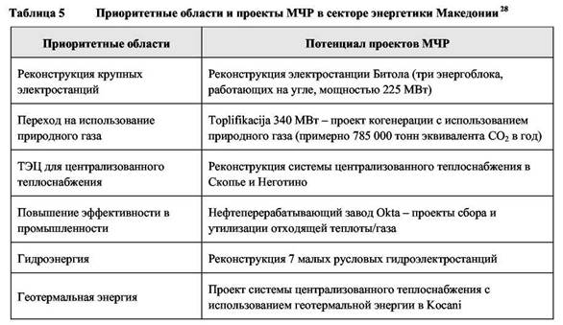
Оценка прогресса
Политика по вопросам энергетики и энергоэффективности
Республика Македония продолжает работу по реформированию сектора энергетики, но страна должна решить ряд серьезных проблем, связанных с развитием сектора и растущим спросом на энергию: сильная зависимость от импорта энергии, неблагоприятный топливно-энергетический баланс, неудовлетворительное состояние энергосистемы, высокая степень неэффективности в сфере генерирования и использования энергии. Структура экономика, устаревшие промышленные технологии и неэффективные здания способствуют росту энергоемкости.
Являясь серьезной проблемой для страны, развитие энергетики привлекло особое внимание политиков в Македонии. Энергоснабжение является приоритетом для Правительства. Наблюдается стремление добиться энергетической самостоятельности, существуют планы строительства новых генерирующих мощностей. Большое внимание уделяется использованию возобновляемых источников энергии, в частности малых гидроэлектростанций.
Однако эти намерения и планы не основаны на хорошо изученных общих долгосрочных тенденциях развития экономики, роста спроса на энергию и стратегическом планировании. Нет общих энергетических сценариев. Македония до сих пор не имеет комплексной долгосрочной Энергетической стратегии. Объявлено о намерении разработать такую стратегию в краткосрочной перспективе, что является позитивным и необходимым шагом. Это поможет Правительству определить приоритетные цели на более надежной основе и сконцентрировать имеющиеся ресурсы для их достижения.
Особую важность имеет то, что новая энергетическая стратегия учитывает в аналитических исследованиях и сценариях существующий значительный потенциал повышения энергоэффективности в стране. Есть указание на то, что этот потенциал и выгоды, которые могут быть получены, недостаточно осознаны на уровне принятия решений.
Кроме того, новая энергетическая стратегия и требование Закона «Об энергетике» от года относительно разработки стратегии повышения энергоэффективности на 10 лет не умаляют важность уже принятой Стратегии по вопросам повышения энергоэффективности и многих позитивных элементов этой стратегии. Стратегия по вопросам повышения энергоэффективности - важный глубоко проработанный документ, подкрепленный анализом планов реализации и технической программы. Программы, намеченные для реализации, имеют потенциал снижения энергопотребления экономически эффективным образом на уровне примерно 6% от текущего объема энергопотребления в стране. Любые модернизации, если требуются, не должны замедлять процесс реализации программ, цели которых достаточно хорошо определены.
Политики энергоэффективности и возобновляемых источников энергии в Македонии интегрированы: они рассматриваются в одной и ой же главе Закона «Об энергетике», одни и те же государственные органы отвечают за обе политики (Министерство экономики, Департамент энергетики Министерства экономики, сектор энергоэффективности и возобновляемых источников энергии в рамках Департамента энергетики, Энергетическое агентство). Притом, что интеграция этих политик имеет важные преимущества, которые более важны для такой маленькой страны, как Македония, должен быть баланс между обязательствами в отношении энергоэффективности и возобновляемых источников энергии, основанный на ряде критериев, но эффективность затрат для сбережения/генерирования энергии является ключевым.
Рамки и положения Закона «Об энергетике» обеспечивают достаточно адекватную нормативно-правовую основу для политики повышения энергоэффективности в Македонии. Следует активизировать усилия по разработке и принятию вторичного законодательства и технических положений, поскольку к настоящему времени осуществляется регулирование только по вопросу маркировки бытовых приборов.
Институты
Закон «Об энергетике» Министерство экономики, как орган ответственный за разработку и реализацию политики повышения энергоэффективности в Республике Македония, при поддержке Энергетического агентства. С учетом широкого круга обязанностей и малой численности группы, занимающейся всеми энергетическими вопросами Министерство экономики нуждается в усилении потенциала для осуществления контроля реализации обязательных мер по энергоэффективности в различных областях (здания, приборы, промышленность, автомобили, муниципалитеты и др.). Крайне важным является сотрудничество с другими государственными органами, имеющими обязательства в этих же областях.
Создание Энергетического агентства определенно является позитивным и необходимым шагом для усиления институционального потенциала в области энергоэффективности в стране. Однако процесс создания агентства, похоже, потребует много времени, численность его сотрудников будет постепенно увеличиваться до 2010 года и достигнет 17 человек.
Ограниченный институциональный потенциал опять-таки подчеркивает необходимость выбора приоритетных областей, на которых надо сконцентрировать внимание и усилия. Например, управление внедрением системы сертификатов для зданий, выдача и регистрация гарантий происхождения электроэнергии, генерируемой из ВИЭ, - виды деятельности, которые могут блокировать ограниченный потенциал агентства.
Правительство Македонии сделало большой шаг в правильном направлении, привлекая местные органы власти к стратегическому планированию вопросов энергоэффективности и реализации программ в законодательном порядке. Однако реформа, внедряющая децентрализацию, стала причиной тяжелого бремени новых обязанностей местных органов власти, а процесс создания всего соответствующего потенциала идет медленно. Нет конкретных ресурсов для реализации мер энергоэффективности, осведомленность местных органов власти в вопросах энергоэффективности также недостаточна. В результате местные программы энергоэффективности, требуемые в соответствии с законом, не разработаны, масштаб деятельности невелик.
Эта ситуация требует принятия серьезных мер для повышения уровня информированности и усиления институционального потенциала муниципалитетов. Такая деятельность не рассматривается конкретно в существующей стратегии и проектах, получающих государственную помощь. Может быть оказана поддержка для
дальнейшего развития существующим инициативам и сетевым видам деятельности неправительственных организаций на местном уровне. Другая возможность -включение усиления институционального потенциала для энергоэффективности в существующие и планируемые национальные и донорские программы поддержки процесса децентрализации и местных органов власти.
Энергетический рынок и ценообразование
Республика Македония недавно начала реструктуризацию и приватизацию сектора энергетики. В нефтяном секторе приватизация завершена и создан конкурентный рынок. Бывшая вертикально интегрированная государственная компания ESM разделена на 4 крупные компании по генерированию, передаче и распределению электроэнергии. Компания по распределению электроэнергии уже приватизирована. Комиссия по энергетическому регулированию играет важную роль в регулировании энергетического рынка.
Однако текущая структура и применяемый принцип единого покупателя в Македонии не обеспечивают реальной конкуренции на внутреннем рынке электроэнергии. Цены на электроэнергию относительно низкие и не обеспечивают серьезных стимулов для энергоэффективности. Есть перекрестное субсидирование, что не обеспечивает устойчивый подход. Позитивным шагом является недавнее сильное повышение тарифа для «прямых» потребителей.
Повышение цен на энергию неизбежно, поскольку тарифы должны быть скорректированы для отражения истинных затрат. Введение рыночных цен на энергию улучшит условия деятельности местных производителей энергии, а также и обеспечит существенную мотивацию для энергосбережения со стороны потребителей. Однако реформу ценообразования следует проводить заранее и сочетать ее с системой социальной защиты и стимулированием электрических компаний к предоставлению энергетических услуг для потребителей.
Финансирование энергоэффективности
Крайне ограниченные бюджетные финансовые ресурсы выделены на меры по энергоэффективности. Значительный объем финансирования проектов повышения энергоэффективности предоставляется в основном в рамках международного сотрудничества. Некоторые позитивные признаки в общем коммерческом финансировании за последние три года не повлияли на уровень финансирования энергоэффективности. Ряд барьеров затрудняет инвестиции в повышение энергоэффективности со стороны финансовых организаций и со стороны потребителей. Для устранения этих барьеров Правительство Македонии инициировало Проект устойчивой энергии при поддержке Глобального экологического фонда (ГЭФ) и Всемирного банка.
Цель Проекта устойчивой энергии - внедрение двух необходимых инструментов, основанных на рыночных принципах, для финансирования энергоэффективности и инициатив в области маломасштабных проектов ВИЭ: ESCOs и механизм предоставления кредитов/гарантий. Эти инструменты обладают хорошим потенциалом для повышения энергоэффективности, который нужно использовать. Однако недостаток информированности и институциональных возможностей у всех участников процесса должен быть быстро продолен путем принятия конкретных мер для обеспечения работы этих инструментов.
Македония создала необходимую институциональную основу для финансирования проектов на основе Механизма чистого развития Киотского протокола. Создан национальный портфель правомочных энергетических проектов, наблюдается интерес к дальнейшему участию со стороны некоторых энергетических компаний.
Конкретные программы и меры в области энергоэффективности
Две основные проблемные области в Македонии в сфере энергоэффективности -широкое использование электричества для отопления жилых помещений и неэффективное энергопотребление в зданиях. Правительство приступило к решению этих проблем, но они получили достаточной степени приоритетности. Требуются специальные структурные меры и ресурсы для успешного улучшения этой ситуации. Это должно быть основано на всесторонней оценке альтернатив теплоснабжения в сочетании с модернизацией теплотехнических систем зданий. В рамках этого процесса следует изучить потенциал расширения и совершенствования существующих систем теплоснабжения, перспективы газификации, а также могут быть оценены и использованы некоторые новые идеи, например, тепловые насосы и отопление с использованием возобновляемых источников энергии.
Для зданий - нет строго контроля реализации существующих положений по теплоизоляции новых конструкций. Надзор за энергосистемами зданий в процессе строительства носит ограниченный характер. Ответственность за строительный надзор в отношении зданий поделена между Министерством транспорта и коммуникаций и муниципалитетами. Министерство экономики отвечает за энергоэффективности зданий. В настоящее время, планируется введение системы сертификатов зданий и разрабатывается проект Свода правил по этому вопросу. Все это диктует необходимость координации ответственных организаций и усиление существующих строительных норм, процедур разрешений и инспектирования.
Рекомендации
Общие рекомендации
■ Правительству следует основывать свою энергетическую политику на надежных энергетических сценариях, имеющих количественное выражение. Эти энергетические сценарии должны учитывать сценарии общего экономического развития, в частности в отношении развития промышленности.
■ Учитывая ограниченные финансовые ресурсы страны, в рамках новой энергетической стратегии следует определить несколько приоритетных мер, которые могут в наибольшей степени содействовать достижению этих целей.
■ В рамках новой энергетической стратегии следует учитывать достижимый потенциал энергоэффективности и включать его в анализ сценариев предложения и спроса. Следует учитывать роль энергоэффективности в достижении общей цели энергетической безопасности.

Окончание
■ Правительству следует обеспечить целостность и непрерывность стратегии, политики и программ, возможность внесения в них корректировок и изменения их масштаба. Многие положительные элементы стратегии энергоэффективности 2004 года следует использовать в новой энергетической стратегии.
Политика, законодательство и программы в сфере энергоэффективности
■ Правительству следует определить приоритетность своих усилий в области повышения энергоэффективности, сосредоточив их на ограниченном числе мер, которые могут дать наилучшие результаты. Следует принять Планы действий с четко определенными сроками и количественно выраженными целями в отношении этих приоритетных областей.
■ Правительству следует прилагать усилия по устранению разрыва между разработкой политики энергоэффективности и ее реализацией и упорядочить работу по принятию вторичного законодательства и технических норм.
Институциональная основа
■ Правительству следует усилить полномочия и расширить возможности Министерства экономики как государственного органа ответственного за вопросы энергоэффективности. Правительству следует обеспечить сотрудничество на систематической основе Министерства экономики и других государственных органов по вопросам энергоэффективности.
■ Создание Энергетического агентства является позитивным шагом. Однако его полномочия как органа по реализации энергетической политики должны быть уточнены. Правительству следует также обеспечить Энергетическое агентство необходимыми и достаточными ресурсами для реализации национальной политики в тесном сотрудничестве с другими заинтересованными сторонами.
Ценообразование в секторе энергетики
■ Правительству следует дать четко понять потребителям, что текущие цены на энергию не останутся постоянными, с тем, чтобы потребители могли подготовиться к будущим корректировкам цен.
■ Цены на энергию должны отражать издержки.
Структура цен должна исключить перекрестное субсидирование и должна основываться на формулах, содействующих повышению энергоэффективности и учету интересов незащищенных групп потребителей.
■ Энергетические предприятия должны иметь стимулы и осуществлять свою деятельность в условиях, обеспечивающих разработку и реализацию программ управления спросом (DSM).
Финансирование энергоэффективности
■ Создание в Македонии энергосервисных компаний (ESCOs) является первым позитивным шагом. Правительству следует продолжить работу в данном направлении и предпринять последующие необходимые шаги.
■ Правительству следует продолжить изыскание возможностей для финансирования проектов энергоэффективности через Механизм чистого развития (МЧР) в рамках Киотского протокола, включая программные и односторонние проекты МЧР.
Конкретные программы и меры в области энергоэффективности Использование электричества для отопления
■ Использование электричества для отопления - это один из приоритетов, если не высший, в сфере энергоэффективности. Правительству следует рассмотреть вопрос о начале хорошо разрекламированного Плана действий для решения этой проблемы. План должен включать: модернизацию теплотехнических систем зданий - на примере государственного сектора; оценку альтернативных вариантов отопления; разработку стимулов для перехода на альтернативные источники теплоснабжения.
■ Правительству следует рассмотреть вопрос о надлежащих методах поддержки малообеспеченных и незащищенных групп населения для перехода с использования электричества на другие типы отопления и для реализации мероприятий по модернизации.
Энергоэффективность зданий
■ Энергоэффективность зданий - еще один из приоритетов в рамках мер Правительства в сфере повышения энергоэффективности.
■ Следует повышать уровень координации действий различных государственных органов (центральных и местных), отвечающих за различные аспекты и уровни строительных норм и правил и управление зданий.
■ Следует провести обзор, ревизию и усовершенствовать строительные нормы и правила, процедуры разрешений и контроля.
■ Государственным органам следует обеспечивать пример, осуществляя строительство и модернизацию в соответствии с высокими стандартами.
Местные органы власти
■ В связи с текущей децентрализацией важно, чтобы Правительство обеспечило, чтобы муниципалитеты смогли принять на себя ответственность по вопросам энергетики, в частности в отношении энергоэффективности.
■ Необходимо использовать передачу финансовых полномочий местным органам власти (в частности в отношении оплаты счетов за энергию) как возможность для повышения степени осведомленности местных органов власти по вопросам энергоэффективности.
■ Правительству следует обеспечить обучение местных энергетических менеджеров (на основе существующих сетевых инициатив). Правительству следует изучить вопрос о возможном включении обучения по энергетическим вопросам для местных менеджеров в качестве компонента национальных и донорских программ для поддержки процесса децентрализации и местных органов власти.
Другие программы
■ Правительству следует следить за тем, чтобы был обеспечен ремонт и содержание существующих систем централизованного теплоснабжения при проведении необходимых усовершенствований для повышения КПД. Следует рассмотреть вопрос о стимулах для перехода на более устойчивые виды топлива.
■ Правительству следует следить за тем, чтобы лица, разрабатывающие политику в секторе транспорта на общегосударственном и местном уровнях, учитывали аспекты энергоэффективности в своих планах.
Информация и осведомленность
■ Правительству следует начать реализацию программ, направленных на повышение степени осведомленности населения, которые могут сыграть важную роль в реализации мер по повышению энергоэффективности, в частности как элементы тех, которые включены в упомянутые приоритетные области.
■ Правительству следует обеспечить должную организацию обучения по вопросам энергоэффективности и практику прошедших обучение экспертов по энергетическим вопросам в рамках государственных программ.
Возобновляемые источники энергии и ТЭЦ
■ Министерству следует провести оценку программы по вопросу солнечных водонагревателей и, в случае успеха, обеспечить ее продолжение и передать Энергетическому агентству функции по ее дальнейшей реализации
■ Правительству следует уделять больше внимания использованию биомассы, горючих возобновляемых отходов и регенерации метана в качестве возобновляемых источников энергии.
Приложения
Приложение 1. Организации, которые посетила команда экспертов, проводивших обзор
Министерство экономики Республики Македония
Энергетическое агентство Республики Македония
Комиссия Республики Македония по энергетическому регулированию
Министерство финансов
Министерство окружающей среды и физического планирования
Министерство транспорта и коммуникаций
Энергетическая ассоциация Македонии - Торговая палата Македонии
ICEIM-MANU - Исследовательский центр по вопросам энергетики, информатики и материалов Академии наук и искусств Македонии
Центр по вопросам энергоэффективности Македонии - MACEF
Машиностроительный факультет - Скопье
Македонский Банк содействия развитию (МБСР)
Энергосервисная компания
AD MEPSO - оператор передающей системы Македонии
ADELEM
AD ESM-EVN
Toplifikacija AD - Скопье (компания централизованного теплоснабжения)
Makpetrol AD - Скопье
ADGA-MA
ОКТА AD - Скопье
Dervage Private Company (частная компания)
Приложение 2. Общие экономические показатели и показатели по сектору энергетики
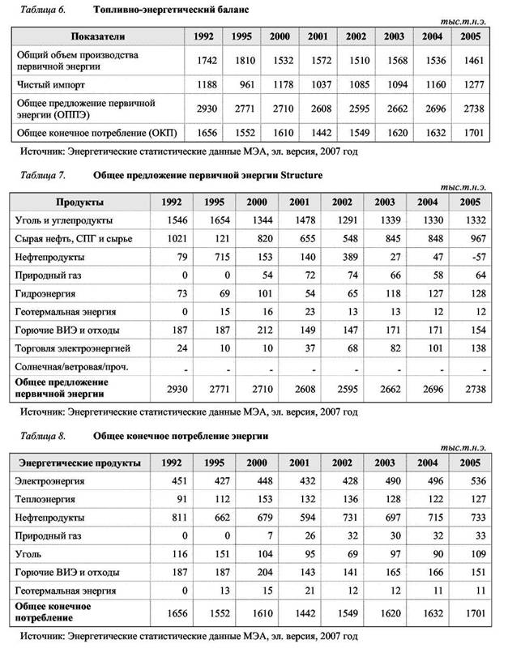
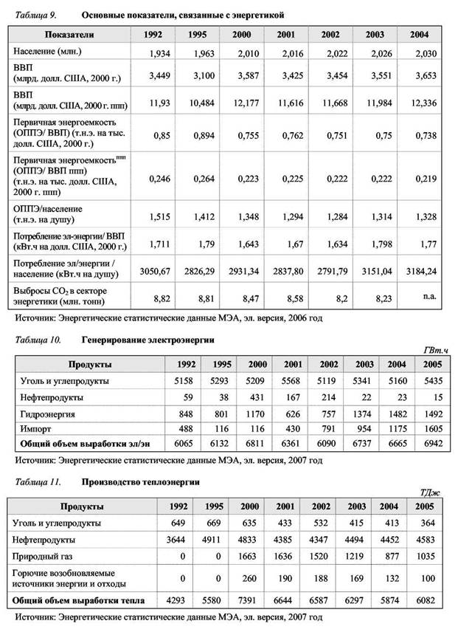
Приложение 3: Выборочные таблицы показателей конечного потребления
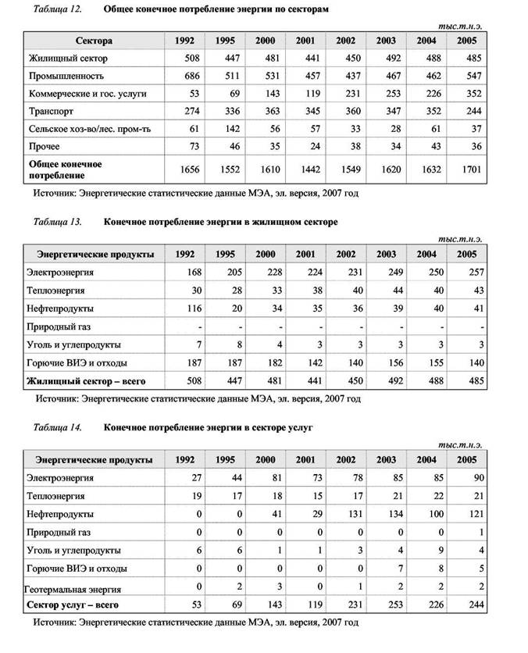
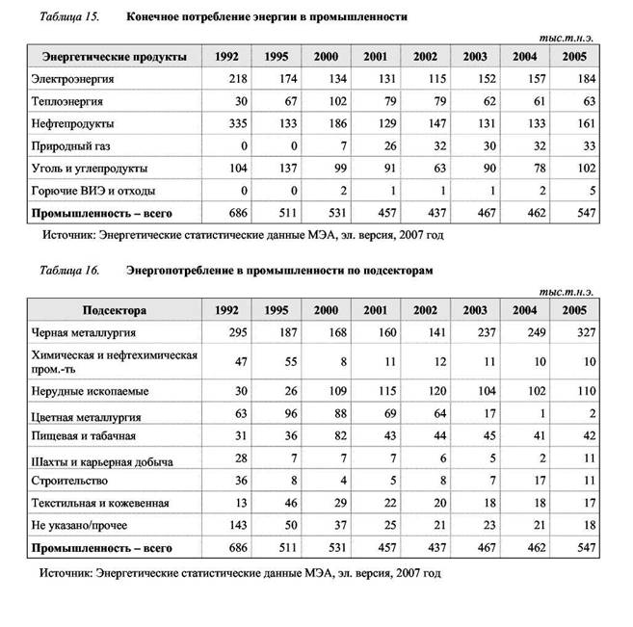
Приложение 4. Цены на электроэнергию для конечных потребителей
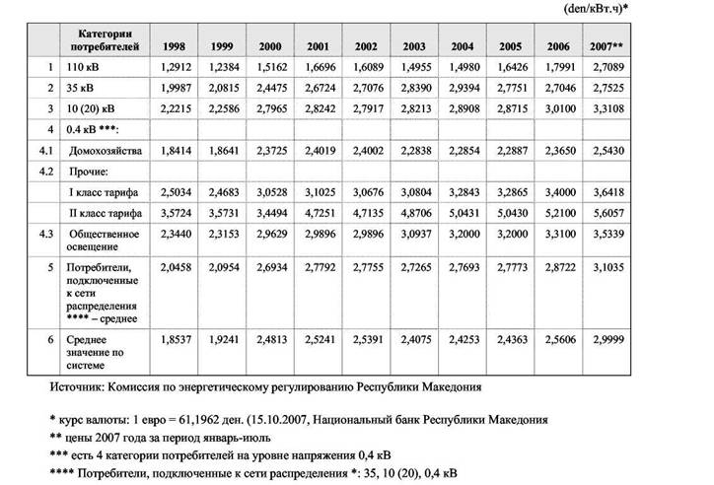
Приложение 5. Энергосбережение по секторам
(из Стратегии энергоэффективности Республики Македония)
Энергетические программы, предлагаемые в рамках Стратегии, оцениваются по уровням проникновения - высокому, среднему и низкому. Уровни фактического проникновения будут отражать факторы, включающие формирование цен на энергию и практики выставления счетов (например, более высокие цены на энергию и повышение степени использования метода выставления счетов на основе показателей потребления должны стать причиной более высокой степени проникновения); маркетинг программ; и прочие соображения в отношении управления энергетической политикой и программами, включая государственное образование и обучение специалистов. В следующей таблице указаны расчетные показатели уровня энергосбережения в расчете на среднего участника и общее энергосбережение для каждого сектора при каждом уровне проникновения.
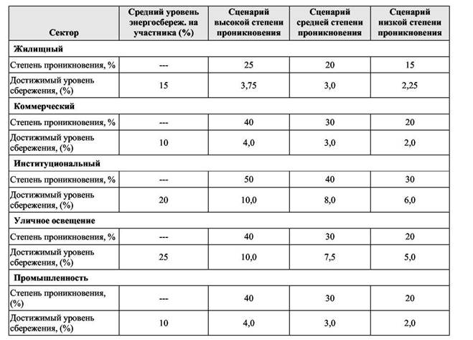
В таблице ниже приведены показатели уровня энергосбережения по секторам относительно общего уровня энергопотребления в Македонии по трем сценариям проникновения.
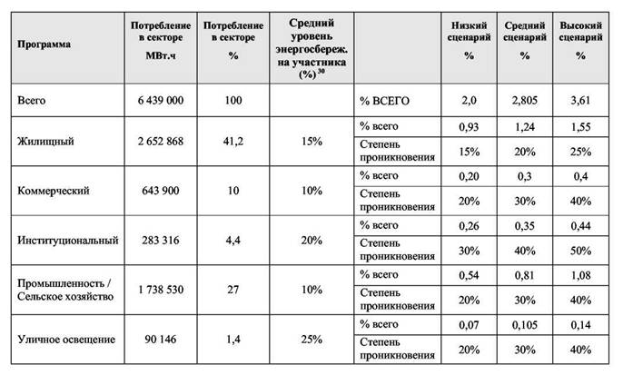
Приложение 6. Источники информации
Document of the World Bank, Report No. 38840-MK, International Bank for Reconstruction and Development and International Finance Corporation Country Partnership Strategy for the Former Yugoslav Republic of Macedonia for the Period FY07-FY10, March 2,2007, http://www.worldbank.org
Energy Efficiency Strategy of the Republic of Macedonia, prepared with USAID funding by Nexant, Inc., ICEIM-MANU, Consumers Organization of Macedonia, Timel Project Engineering, December 2003
Закон «Об энергетике», 11 мая 2006 г.
Energy Profile Macedonia, Austrian Energy Agency, enerCEE, www.energyagency.at/enercee/mk
Household Survey on Energy Use, Component in of the Efficient Energy Distribution Project, Presentation by Jurg Nipkow, Swiss Agency for Efficient Energy Use S.A.F.E., Zurich, 2005
In-depth Report on the Investment Climate and Market Structure in the Energy Sector of the Republic of Macedonia, Energy Charter Secretariat, 2006
Первое Национальное Коммюнике Македонии для Рамочной конвенции ООН об изменении климата, Министерство окружающей среды и физического планирования, Скопье, 2003 г.
Macedonia, Former Yugoslav Republic of, Sustainable Energy Project, Project Appraisal Document, November 27, 2006
Оператор передающей системы Македонии (MEPSO), отчет, Скопье, декабрь 2006 г. Монография "40 Years Toplifikacija AD-Skopje"
Natasa Markovska, D.Sc., Sector Analysis Report: Energy, Support to the Preparation of a National Strategy for Sustainable Development in the Republic of Macedonia, A Sida-funded project in cooperation with the Ministry of Environment and Physical Planning, the Republic of Macedonia, 2007
Национальная программа принятия acquis communautaire, Республика Македония, Правительство Республики Македония, Скопье, апрель 2007 г.
National Strategy for Clean Development Mechanism for the first commitment period of the Kyoto Protocol 2008-2012, UNDP, Скопье, 2007 г.
Национальная стратегия развития автомобильного транспорта Республики Македония, Министерство транспорта и коммуникаций, 2007
Pre-accession Economic Programme 2007-2009, Республика Македония, Скопье, ноябрь 2006 г.
Regional Urban Heating Policy Assessment, Part I, Alliance to Save Energy/Municipal Network for Energy Efficiency, July 2007
Республика Македония: Национальный план развития 2007-2009, Скопье, февраль 2007 г.
Strategy for the Former Yugoslav Republic of Macedonia, Document of the European Bank for Reconstruction and Development, As approved by the Board of Directors at its meeting on 11 July 2006, http://www.ebrd.org/country/index.htm
Государственное статистическое бюро, веб-сайт, http://www.stat.gov.mk
The Former Yugoslav Republic of Macedonia 2006 Progress Report, Commission of the European Communities, SEC (2006)1387, Brussels, 08.11.2006, http://www.delmkd.ec.europa.eu/en/bilateral-relations/SEC%202006%201387%20PROGRESS%20REPORT.pdf
Transition report update 2007, EBRD, May 2007, http://www.ebrd.com/pubs/econo/tru07.pdf

